|  |  |
| --- | --- |
| УТВЕРЖДАЮ: | УТВЕРЖДАЮ: |
| Руководитель учреждения | Генеральный директор  ООО «ИОН ДВ» |
| _________________ Фамилия И. О. | __________________ Куминов А.С. |
| М.П. | М.П. |
| «____»___________________2018 г. | «____»___________________2018 г. |

Информационная система управления проектами

Руководство пользователя

**Аннотация**

Данный документ является руководством пользователя информационной системы «Управление проектам», реализованной на Платформе ION. Платформа ION является объектно-ориентированной средой исполнения прикладного уровня моделей организации данных и их предоставления для пользователя.

Текст документа организован в два уровня иерархии.

Первый уровень называется «Разделом». Название раздела напечатано жирным шрифтом, например, **2 ОПИСАНИЕ ОПЕРАЦИЙ**

Второй уровень называются «Подразделом». Название подраздела напечатано более мелким шрифтом 3.1 Модуль Проектного управления

**Используемые соглашения**

В данном документе используются следующие текстуальные соглашения:

**Жирный текст** и *текст курсивом*

Для выделения важной информации используется жирный текст, используется также курсив для выделения определений терминов, отдельных значащих слов или фраз.

Для любых замечаний и предложений, пожалуйста, используйте следующие реквизиты:

ООО «ИОН ДВ»

Электронная почта: info@iondv.ru

Тел: + 7 (4212) 78-8028

Содержание

1 ВВЕДЕНИЕ 5

1.1 Общие сведения 5

1.2 Специальные термины 5

1.3 Уровень подготовки пользователя 5

2 ОПИСАНИЕ ОПЕРАЦИЙ 6

2.1 Описание операций Системы 6

2.1.1 Авторизация 6

2.1.2 Верхнее и боковое меню 6

2.1.3 Рабочая область 9

2.1.4 Бизнес-процессы 14

2.1.5 Печатные формы 25

2.1.6 Имплейс редактирование 29

3 РАБОЧИЕ МОДУЛИ СИСТЕМЫ УПРАВЛЕНИЯ ПРОЕКТНОЙ ДЕЯТЕЛЬНОСТЬЮ 31

3.1 Модуль Мои задачи 31

3.1.1 Предложения 31

3.1.2 Блок «Проекты и мероприятия» 32

3.1.3 Блок «Показатели» 53

3.1.4 Блок «Значения показателей» 54

3.1.5 Согласование результатов по мероприятиям 54

3.1.6 Программы 55

3.1.7 Государственные программы 56

3.1.8 Ведомственные проекты 56

3.1.9 Портфели 57

3.1.10 Объекты 58

3.1.11 Совещания 59

3.1.12 Поручения 59

3.1.13 Вопросы 59

3.1.14 Контракты 59

3.1.15 Риски 60

3.1.16 Стратегические цели 61

3.1.17 Документы 61

3.1.18 Заместители 61

3.2 Модуль Плана-графика(Ганта) 62

3.3 Модуль Мониторинг 65

3.4 Модуль Геоданные 66

3.5 Модуль Аналитика 66

3.5.1 Проекты 67

3.5.2 Мероприятия по объектам 68

3.5.3 Проверочные отчеты 69

3.6 Хранение проектных документов 70

3.7 Специальная роль – Пользователь проектного офиса 71

4 АВАРИЙНЫЕ СИТУАЦИИ 73

4.1 Действия в случае несоблюдения условий технологического процесса, в том числе при длительных отказах технических средств 73

4.2 Действия по восстановлению программ и/или данных при отказе магнитных носителей или обнаружении ошибок в данных 73

4.3 Действия в случае обнаружения несанкционированного вмешательства в данные 73

4.4 Действия в других аварийных ситуациях 73

5 РЕКОМЕНДАЦИИ ПО ОСВОЕНИЮ И ЭКСПЛУАТАЦИИ 74

5.1 Общие рекомендации 74

# ВВЕДЕНИЕ

## Общие сведения

Данный документ представляет собой руководство пользователя по работе с информационной системой «Управление проектами» (далее Система или АИС).

Руководство пользователя описывает последовательность и состав операций, которые выполняет пользователь в системе.

## Специальные термины

* *Система* – Система управления проектной деятельностью
* *Объект системы* – проект, мероприятие, показатель, т.е. любая сущность системы;
* *Атрибут* – постоянный признак или свойство объекта;
* *Ссылка* – тип данных, который хранит в себе ссылку на другой объект;
* *Коллекция* – тип данных, который хранит в себе ссылки на другие объекты;
* *Бизнес-процесс* – последовательность действий сотрудников при выполнении задач.

## Уровень подготовки пользователя

До работы с Системой допускаются пользователи, обладающие базовыми навыками работы на компьютере и сети Интернет.

# ОПИСАНИЕ ОПЕРАЦИЙ

## Описание операций Системы

### Авторизация

Страница авторизации находится по адресу http://10.12.1.142

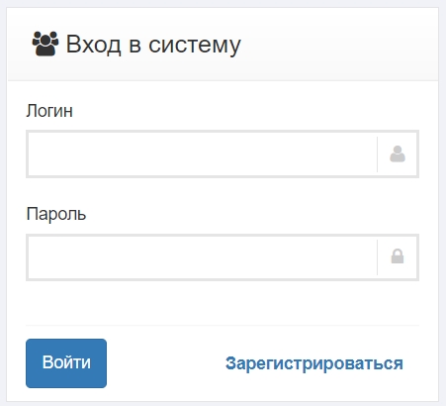

Рис. 1 – Вход в систему

На странице авторизации пользователь может ввести логин и пароль существующего пользователя в системе, нажать кнопку «Войти» для входа в систему. Пользователи заводятся заранее администратором системы.

Кнопка меню «Имя пользователя» предназначена для:

* просмотра профиля пользователя  (ФИО, дата рождения, контактные данные пользователя);
* выхода из системы (в выпадающем действии «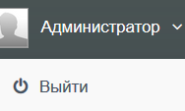») с переходом на страницу авторизации.

### Верхнее и боковое меню

**Верхнее меню** работы системы, приведённое на Рис. 2, содержит следующие компоненты:

* **Кнопка** «Герб» служит для перехода на контрольную панель (рис. 3);
* **Все** – фильтр штатных единиц по ролям в проекте;
* **Мои задачи** необходима для создания и управления проектом, а также для отслеживания тех показатели, мероприятия, отчетность, проекты, которые возложены на пользователя в рамках проектной инициативы;
* **План-график(Гант)** служит для составления графика срока выполнения проекта;
* **Мониторинг** отображается данные в виде инфографики;
* **Геоданные** отображают иконку с координатами объекта на карте;
* **Аналитика** служит для составления отчетов по проектам;
* **Поле для поиска** позволяет найти любые компоненты системы при введении 3-х и более букв названия или кода, отображает недавно открытые пункты меню.
* **Фильтр** – активность можно задать, кликнув на значок.
* **Имя пользователя** – имя пользователя, который авторизован в системе
* **Значок оповещения –** появляется, если внесены изменения в проект, при клике на который отображается список сообщений.При редактировании значений атрибутов проекта, уведомление автоматически отправляется на электронную почту пользователя, являющегося Куратором, Администратором или Руководителем проекта. Для указания электронной почты необходимо открыть форму редактирования персоны (через значок редактирования напротив фамилии пользователя, указанного как Куратор, Администратор или Руководитель проекта) и ввести адрес в строку «Электронная почта».

*Примечания:

* уведомления направлены на оповещение участника об изменениях значений атрибутов карточки проекта, кроме атрибутов типа "Коллекция". При изменении значений данного атрибута - оповещение не отправляется.
* уведомление не будет отправлено текущему пользователю, который является автором внесенных изменений



Рис. 2 - Верхнее меню

Контрольная панель предоставляет возможность быстрого доступа к основным разделам системы с помощью виджетов. Они позволяют формировать персонализированную главную страницу Системы, на которых отображается только важная для пользователя информация. Доступны две группы виджетов: Мои задачи и показатели.

Круговая диаграмма Сводных данных состоит из данных из разделов:

* Ведомственные проекты
* Проекты, в которых пользователь является ответственным лицом (куратор, администратор, руководитель)

Виджеты можно скрывать, нажав на крестик в верхнем правом углу. Система запоминает, какая группа виджетов была выбрана и отображает ее после повторной авторизации в системе.

а) 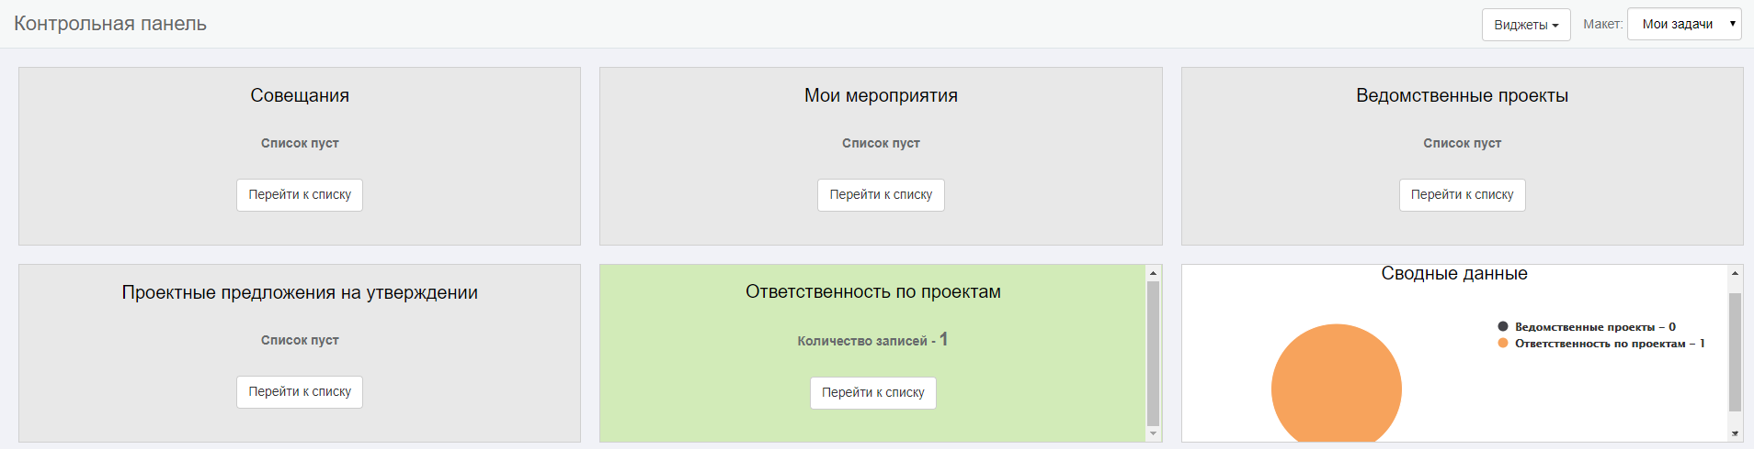

б)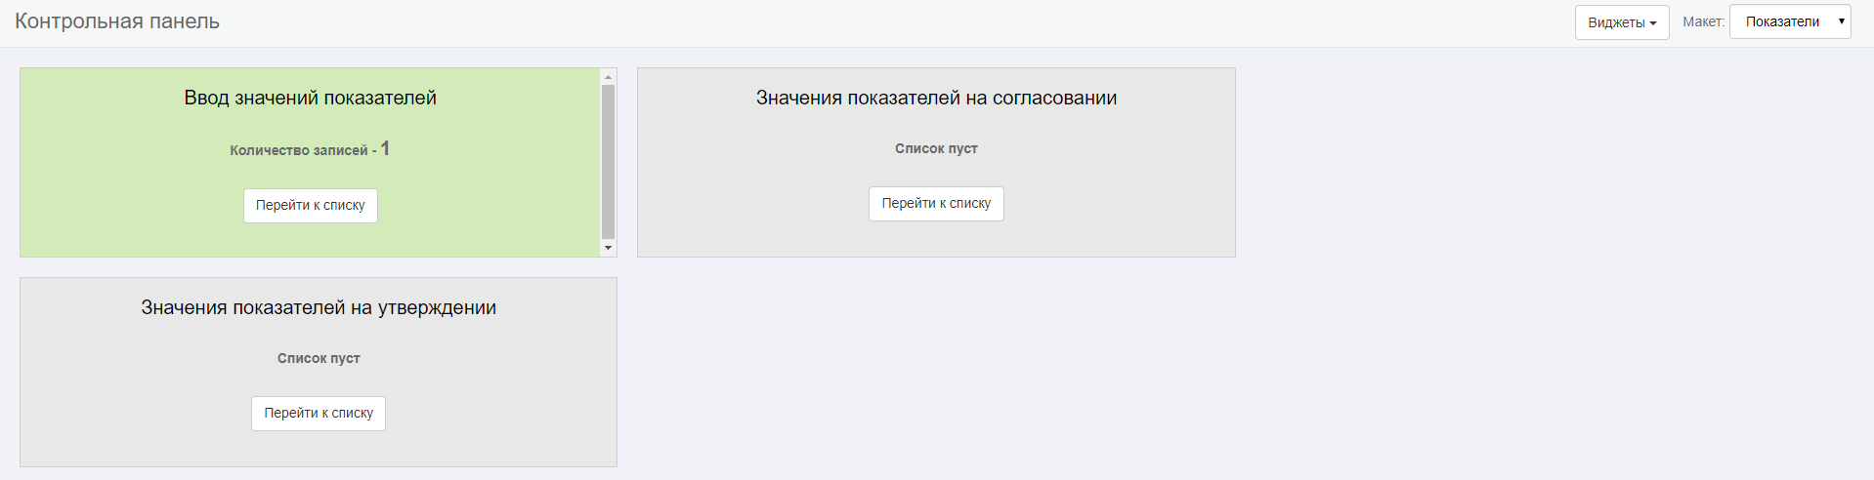

Рис. 3(а,б) – Контрольная панель

**Боковое меню** является инструментом для доступа к элементам системы из АИС и разворачивается отдельно для каждого модуля. Элементами меню являются:

* нераскрывающиеся элементы – нужны для отображения в рабочей области объектов сущностей системы и дальнейшей работы с объектами в рабочей области, могут в элементах использоваться гиперссылки для перехода к другому модулю или ресурсу;
* раскрывающие элементы – нужны для создания иерархии в меню, могут скрывать или показывать нижние по иерархии элементы меню;
* значок «» сворачивает и разворачивает меню для увеличения рабочей области как приведено на Рис. 4 и Рис. 5.

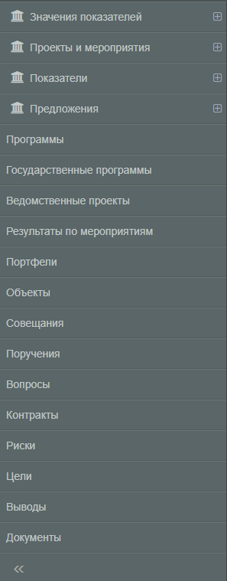

Рис. 4 – Боковое меню развёрнутое



Рис. 5 - Боковое меню модуля Мои задачи свёрнутое

### Рабочая область

Рабочая область в Системе служит в первую очередь для отображения панели объектов. Панель объектов обычно выводится и изменяется после нажатия на нераскрывающийся элемент меню. Панель объектов при выборе в меню «Проекты» приведена на Рис. 6.

Ниже отображается рабочее пространство панели объектов, в которой можно:

1. Создавать объекты при нажатии на кнопку ;
2. Просматривать список объектов в виде таблицы;
3. Управлять количеством записей для отображения на одной странице с помощью элемента «»;
4. Переходить между страницами с помощью навигатора «».
5. Сортировать объекты с помощью фильтра «»

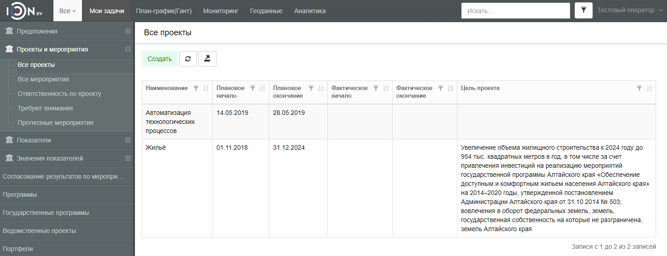

Рис. 6 - Выбор объектов в панели объектов

Слева от меню Мои задачи реализован фильтр по проектным ролям в системе, а именно роли: администратор, куратор, руководитель, исполнитель либо все роли.

Фильтр применяется на навигации "Все проекты", "Все мероприятия", "Ответственность по проекту", "Требуют внимания", "Прогнозные мероприятия", "Согласование результатов по мероприятиям" и все навигации секции "Предложения". Значениям фильтра соответствует статус бизнес-процесса объекта и роль участника в нем.

*Пример: при выборе значения фильтра "Руководитель" в навигации "Все проекты" отобразятся объекты класса "Проект" в статусе бизнес-процесса "На согласовании у руководителя", при условии, что руководитель – это текущий пользователь. Аналогично для Администратора и Куратора. Для оператора, при выборе фильтра «Оператор», отобразится проект в статусе Планирование, после того, как будет переведен «В работу». При статусе «Утвержден» фильтр нужно отключить, выбрав «Все», иначе проект будет отсутствовать в списке.

#### Действия над объектами системы

Форма создания объекта появляется при выполнении действия «Создать». Ниже заголовка располагается панель действий над объектом.



Рис. 7 - Действия над объектом в форме создания

*  - создание объекта и переход на расширенную форму редактирования.
*  - происходит создание объекта, после чего окно автоматически закрывается. Продолжить работу над объектом можно позднее.
*  - текущее окно закрывается без сообщений, если не вводились данные или закрывается после сообщения «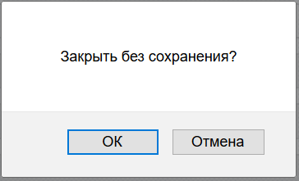» с подтверждением, если были внесены изменения.
* «Обновить» - при нажатии на эту кнопку обновляются введенные значения.
*  «Аналитика» - переход в отчеты модуля Аналитики.
*  «Перейти к план-графикам» - переход в модуль Ганта.

После создания объекта (проекта), становится доступной расширенная форма создания, в панели действий появляются дополнительные элементы.

*  «Журнал изменений» - обеспечивает контроль и фиксацию всех изменений в Системе, выполняемых пользователями или автоматически Системой, хранение информации по изменениям и регламентированный доступ к ней. Для перехода в Журнал изменений надо выбрать его в меню навигации Проекта или Мероприятия. Есть возможность настроить период, за который необходимо просмотреть изменения.

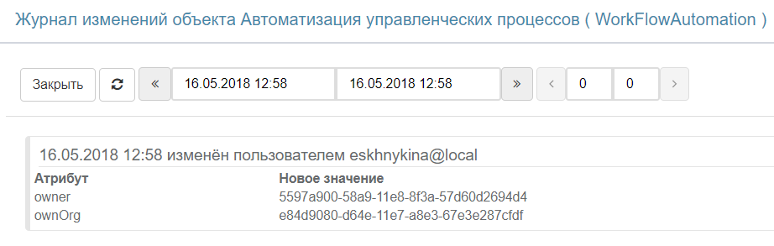

Рис. 8 - Пример карточки Журнала изменений

*  «Экспорт» - вывод на печать форм «Паспорт проекта» и «Оценка деятельности исполнителя и соисполнителей проекта»

#### Виды вводимых данных в форме создания объекта

Можно выделить несколько типов вводимых данных:

* Целое – атрибут отображается как редактор целых чисел



* Действительное – атрибут отображается как редактор вещественных чисел



* Дата/Время – данный тип атрибута может работать с датой или с датой и временем

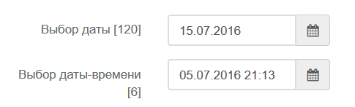

* HTML – атрибут для ввода форматированного текста

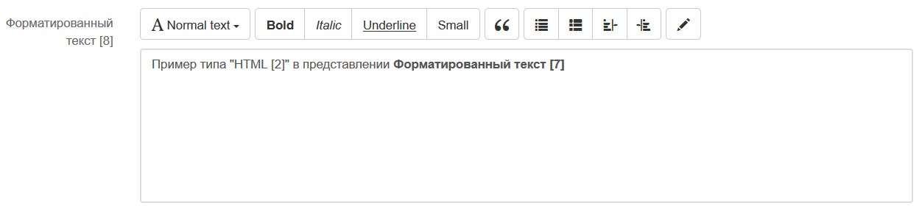

* Файл – атрибут хранит в файловой системе и отображает в окне один файл
* Пустой атрибут



* Заполненный атрибут

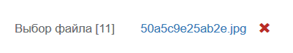

* Строка – атрибут отображает одну строку без переносов слов



* Логический – атрибут отображается как флаг
* Флаг установлен

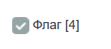

* Флаг снят



* Коллекция файлов - атрибут хранит в файловой системе и отображает в окне несколько файлов

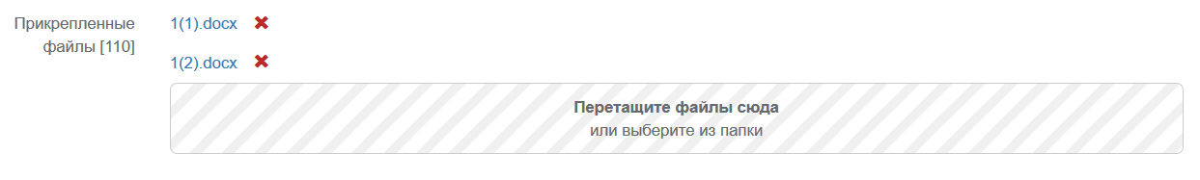

* Текст – атрибут отображает несколько строк с переносом слов

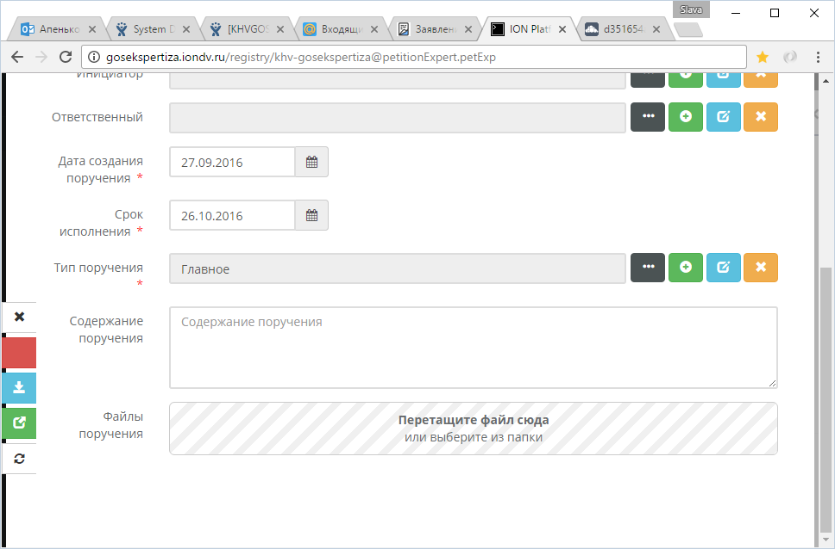

* Глобальный идентификатор – системный атрибут, может показываться или скрываться, пользователем не заполняется



* URL – атрибут отображается как редактор URL
* В режиме редактирования URL

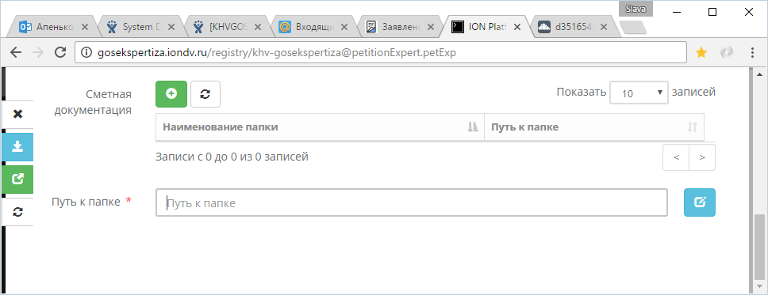

* В режиме просмотра URL

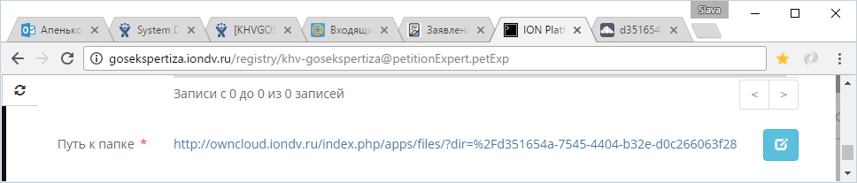

* В зависимости от отображения, можно выделить следующие типы атрибутов:
* Ссылка – атрибут отображает один объект.



* Коллекция – атрибут отображает несколько объектов в виде таблицы, где можно управлять количеством записей для отображения на одной странице с помощью элемента «», переходить между страницами с помощью навигатора «», выполнять действия над объектами, приведенных на Рис. 9.

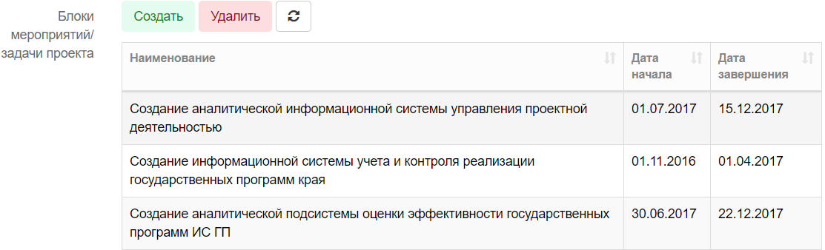

Рис. 9 - Выбор объектов в коллекции без выделения объектов

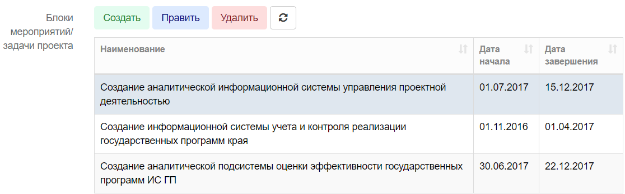

Рис. 10 - Выбор объектов в коллекции с выделением одного объекта

#### Действия над ссылочными объектами

* «Выбрать» - при нажатии на кнопку «» появится окно списка объектов, в котором осуществляются действия выбора, просмотра, обновления страницы, поиска объекта.
* «Создать» - при нажатии на кнопку «» появится форма создания объекта.
* «Править» - при нажатии на кнопку «» появится форма редактирования объекта.
* «Убрать» - при нажатии на кнопку «» уже привязанный или только выбранный объект пропадет, но его снова можно будет добавить из списка операцией «Выбрать».

#### Действия над объектами коллекции

* «Создать» - форма создания нового объекта.
* «Править» - форма редактирования выбранного объекта.
* «Обновить» - при нажатии на кнопку «» таблица с объектами обновится.

### Бизнес-процессы

Такие объект системы, как Проект, Мероприятие, Показатели можно обрабатывать в рамках бизнес-процесса: запускать переходы бизнес-процесса, изменять состояние бизнес-процесса, изменять свойства объекта, изменять свойства ссылочных объектов от текущего объекта.

Пользователю в системе будут видны дополнительные действия в форме объекта справа от действий над объектом в модальном окне объекта.

При нажатии на кнопку бизнес-процесса пользователь совершает переход. При завершении перехода форма перегружается, пользователю становятся доступны новые переходы при выполнении всех обязательных условий.

1. Описание бизнес-процесса Проекта:

|  |  |  |
| --- | --- | --- |
| СТАТУС | УСЛОВИЯ ПЕРЕХОДА | ДОСТУПНЫЕ ДЕЙСТВИЯ НАД ОБЪЕКТАМИ |
| Создан |  | Все атрибуты на форме проекта доступны для редактирования, кроме объектов на вкладке «Результаты» |
| Планирование | Переход в статус доступен всем участникам, нет условий | Все объекты на форме проекта доступны для редактирования, кроме атрибутов на вкладке «Результаты» |
| Утверждение ведомственным проектным офисом | Переход в статус доступен только для исполнителя проекта, если он является текущим пользователем в системе и при положительном значении логического атрибута «Внутреннее согласование (через ведомственный проектный офис)», который расположен на вкладке «Сведения» проекта. | Все атрибуты только для чтения, кроме:   * «Комментарии», * «Дата начала» * «Дата завершения» * «Файлы» * «База знаний» |
| Утверждение администратором | Если согласование через ВПО1, то переход доступен только если текущий пользователь является сотрудником ВПО (список сотрудников доступен при переходе во вкладку «Участники», где находится объект «Ответственный орган исполнительной власти», при переходе на форму которого, видим вкладку вкл. Сотрудники ВПО)  Если согласование не через ВПО, то переход доступен только для исполнителя проекта, если он является текущим пользователем в системе. | Все атрибуты только для чтения, кроме:   * «Комментарии», * «Дата начала» * «Дата завершения» * «Файлы» * «База знаний» |
| Утверждение руководителем | Переход доступен администратору проекта, если он является текущим пользователем. | Все атрибуты только для чтения, кроме:   * «Комментарии», * «Дата начала» * «Дата завершения» * «Файлы» * «База знаний» |
| Утверждение куратором | Переход доступен руководителю проекта, если он является текущим пользователем. | Все атрибуты только для чтения, кроме:   * «Комментарии», * «Дата начала» * «Дата завершения» * «Файлы» * «База знаний» |
| Утверждение проектным офисом | Переход в статус доступен только для куратора проекта, если он является текущим пользователем в системе и при положительном значении логического атрибута «Межведомственное согласование (через проектный офис)», который расположен на вкладке «Сведения» проекта. | Все атрибуты только для чтения, кроме:   * «Комментарии», * «Дата начала» * «Дата завершения» * «Файлы» * «База знаний» |
| Утвержден | Если согласование через ПО2, то переход доступен всем (есть задача на возможность ограничения переходов по БП по ролям пользователя. То есть, например, переход в данный статус будет доступен только пользователям с ролью «Проектный офис».)  Если согласование не через ПО, то переход доступен только для исполнителя проекта, если он является текущим пользователем в системе. | Все атрибуты только для чтения, кроме вкладки «Результаты»:   * «Периодичность обновления результатов» * «Достигнутые результаты» * «Документ, подтверждающий выполнение» * «Выводы» * «Результаты достигнуты» * "Обоснование невыполнения в установленный срок или не достижения результатов" * "Контрольный документ" * "Отчеты по проекту" |
| Доработка | Если есть объект в коллекции «Запросы на изменение» в статусе «Согласован» | Все атрибуты доступны для редактирования, кроме вкладки «Результаты» |
| Архив | Если заполнены атрибуты «Дата начала», «Дата завершения» проекта и нет запросов на изменение в статусе «Утвержден» | Все атрибуты только для чтения |

1. Описание бизнес-процесса Мероприятия:

|  |  |  |
| --- | --- | --- |
| СТАТУС | УСЛОВИЯ ПЕРЕХОДА | ДОСТУПНЫЕ ДЕЙСТВИЯ НАД ОБЪЕКТАМИ |
| Планирование |  | Все атрибуты на форме доступны для редактирования, кроме объектов на вкладке «Результаты» |
| В работе | Переход в статус доступен всем участникам, нет условий | Все атрибуты только для чтения, кроме:   * «Дата начала» * «Дата завершения» * «Файлы» * «Прогресс выполнения» (при условии, что нет объектов в коллекции «Мероприятия») * «Прогноз выполнения» (при условии, что нет объектов в коллекции «Мероприятия») |
| Утверждение руководителем | Переход в статус доступен всем, нет условий | Все атрибуты только для чтения, кроме:   * «Дата начала» * «Дата завершения» * «Файлы» |
| Утверждение куратором | Переход доступен руководителю проекта, если он является текущим пользователем. | Все атрибуты только для чтения, кроме:   * «Дата начала» * «Дата завершения» * «Файлы» |
| Утверждено | Переход доступен куратору проекта, если он является текущим пользователем. | Все атрибуты только для чтения, кроме:  - на вкладке «Сведения»   * «Дата начала» * «Дата завершения»   - на вкладке «Результаты»   * «Выводы» * «Результаты достигнуты» * «Результаты по мероприятию/контрольной точке» * «Контрольный документ» * «Вид документа/характеристика результата» |
| Закрыто | Переход в статус доступен всем участникам, нет условий | Все атрибуты только для чтения |

1. Описание бизнес-процесса Проектного предложения:

|  |  |  |
| --- | --- | --- |
| СТАТУС | УСЛОВИЯ ПЕРЕХОДА | ДОСТУПНЫЕ ДЕЙСТВИЯ НАД ОБЪЕКТАМИ |
| Создан |  | Все атрибуты на форме доступны для редактирования |
| Согласование в ВПО | Переход в статус доступен всем участникам при положительном значении логического атрибута «Внутреннее согласование (через ведомственный проектный офис)», который расположен на вкладке «Сведения». | Все атрибуты на форме доступны для редактирования |
| Согласование с администратором | Если согласование через ВПО, то переход доступен только если текущий пользователь является сотрудником ВПО (список сотрудников доступен при переходе во вкладку «Участники», где находится объект «Ответственный орган исполнительной власти», при переходе на форму которого, видим вкладку вкл. Сотрудники ВПО)  Если согласование не через ВПО, то переход доступен всем участникам. | Все атрибуты на форме доступны для редактирования |
| Согласование с руководителем | Переход доступен администратору, если он является текущим пользователем. | Все атрибуты на форме доступны для редактирования |
| Согласование с куратором | Переход доступен руководителю, если он является текущим пользователем. | Все атрибуты на форме доступны для редактирования |
| Согласование проектным офисом | Переход в статус доступен только для куратора, если он является текущим пользователем в системе и при положительном значении логического атрибута «Межведомственное согласование (через проектный офис)», который расположен на вкладке «Сведения». | Все атрибуты на форме доступны для редактирования |
| Утверждено | Если согласование через ПО, то переход доступен всем.  Если согласование не через ПО, то переход доступен только для куратора, если он является текущим пользователем в системе. | Все атрибуты на форме доступны для редактирования |
| Отклонено | Если согласование через ПО, то переход доступен всем.  Если согласование не через ПО, то переход доступен только для куратора, если он является текущим пользователем в системе. | Все атрибуты на форме доступны для редактирования |

1. Описание бизнес-процесса Запроса на изменение:

|  |  |  |
| --- | --- | --- |
| СТАТУС | УСЛОВИЯ ПЕРЕХОДА | ДОСТУПНЫЕ ДЕЙСТВИЯ НАД ОБЪЕКТАМИ |
| Создан |  | Все атрибуты на форме доступны для редактирования |
| На согласовании | Переход в статус доступен всем участникам, нет условий | Все атрибуты только для чтения |
| Доработка | Переход в статус доступен всем, нет условий | Все атрибуты на форме доступны для редактирования |
| Согласован | Переход в статус доступен всем участникам, нет условий | Все атрибуты только для чтения |
| Закрыт | Переход в статус доступен всем участникам, нет условий | Все атрибуты только для чтения |

1. Описание бизнес-процесса Портфеля:

|  |  |  |
| --- | --- | --- |
| СТАТУС | УСЛОВИЯ ПЕРЕХОДА | ДОСТУПНЫЕ ДЕЙСТВИЯ НАД ОБЪЕКТАМИ |
| Создан |  | Все атрибуты на форме доступны для редактирования, кроме:   * «Выводы» |
| В работе | Переход в статус доступен всем участникам, нет условий | Все атрибуты только для чтения, кроме:   * «Комментарии» * «Выводы» * «Файлы» |
| Корректировка | Переход в статус доступен всем, нет условий | Все атрибуты на форме доступны для редактирования, кроме:  «Выводы» |
| Закрыт | Переход в статус доступен всем участникам, нет условий | Все атрибуты только для чтения, кроме:   * «Комментарии» |

1. Описание бизнес-процесса Поручения:

|  |  |  |
| --- | --- | --- |
| СТАТУС | УСЛОВИЯ ПЕРЕХОДА | ДОСТУПНЫЕ ДЕЙСТВИЯ НАД ОБЪЕКТАМИ |
| Создано |  | Все атрибуты на форме доступны для редактирования |
| Назначено | Переход в статус доступен всем участникам, нет условий | Все атрибуты на форме доступны для редактирования |
| В работе | Переход в статус доступен всем участникам, нет условий | Все атрибуты на форме доступны для редактирования |
| Итоги | Переход в статус доступен если заполнен атрибут «Описание результата» | Все атрибуты на форме доступны для редактирования |
| Закрыто | Переход в статус доступен всем участникам, нет условий | Все атрибуты только для чтения |

1. Описание бизнес-процесса Контракта:

|  |  |  |
| --- | --- | --- |
| СТАТУС | УСЛОВИЯ ПЕРЕХОДА | ДОСТУПНЫЕ ДЕЙСТВИЯ НАД ОБЪЕКТАМИ |
| Создан |  | Все атрибуты на форме доступны для редактирования |
| В исполнении | Переход в статус доступен всем, нет условий | Все атрибуты на форме доступны для редактирования |
| Исполнен | Переход в статус доступен всем, нет условий | Все атрибуты только для чтения |

1. Описание бизнес-процесса Показателя:

|  |  |  |
| --- | --- | --- |
| СТАТУС | УСЛОВИЯ ПЕРЕХОДА | ДОСТУПНЫЕ ДЕЙСТВИЯ НАД ОБЪЕКТАМИ |
| Редактирование |  | Все атрибуты на форме доступны для редактирования |
| На утверждении | Переход в статус доступен ответственному за ведение показателя, если он является текущим пользователем | Все атрибуты только для чтения, кроме:   * «Файлы» * «Комментарии» |
| Утвержден | Переход в статус доступен нормоконтролеру, если он является текущим пользователем | Все атрибуты только для чтения, кроме:   * «Файлы» * «Комментарии» |
| Корректировка | Переход в статус доступен нормоконтролеру, если он является текущим пользователем | Все атрибуты на форме доступны для редактирования |

1. Описание бизнес-процесса Значения показателя:

|  |  |  |
| --- | --- | --- |
| СТАТУС | УСЛОВИЯ ПЕРЕХОДА | ДОСТУПНЫЕ ДЕЙСТВИЯ НАД ОБЪЕКТАМИ |
| Планирование |  | Все атрибуты на форме доступны для редактирования |
| Ожидание срока | Переход в статус доступен ответственному за ведение показателя, если он является текущим пользователем | Все атрибуты только для чтения, кроме:   * «Комментарии» |
| Коррекция | Переход в статус доступен нормоконтролеру, если он является текущим пользователем | Все атрибуты на форме доступны для редактирования |
| Ввод значений | Переход в статус доступен ответственному за ведение показателя, если он является текущим пользователем | Все атрибуты только для чтения, кроме:   * «Комментарии» * «Значение показателя» * «Достижение показателя» * «Ход достижения показателя» * «Файл» * «Комментарии» |
| На утверждении | Переход в статус доступен ответственному за ввод значения показателя, если он является текущим пользователем и если для показателя необходима цифровая подпись. | Все атрибуты только для чтения, кроме:   * «Файл» * «Комментарии» |
| Утверждено | Переход в статус доступен утверждающему значения показателя, если он является текущим пользователем | Все атрибуты только для чтения, кроме:   * «Файл» * «Комментарии» |
| Подтверждено | Переход в статус доступен сотруднику организации согласующей значение показателя, если текущий пользователя является сотрудником этой же организации. | Все атрибуты только для чтения, кроме:   * «Файл» * «Комментарии» |

1. Описание бизнес-процесса Совещания:

|  |  |  |
| --- | --- | --- |
| СТАТУС | УСЛОВИЯ ПЕРЕХОДА | ДОСТУПНЫЕ ДЕЙСТВИЯ НАД ОБЪЕКТАМИ |
| Инициировано |  | Все атрибуты на форме доступны для редактирования |
| Отправлено уведомление участникам | Переход в статус доступен всем, нет условий | Все атрибуты на форме доступны для редактирования |
| Проведено | Переход в статус доступен всем, нет условий | Все атрибуты на форме доступны для редактирования |
| Закрыто | Переход в статус доступен всем, нет условий | Все атрибуты только для чтения, кроме:   * «Комментарии» |

1. Описание бизнес-процесса Проблемного вопроса:

|  |  |  |
| --- | --- | --- |
| СТАТУС | УСЛОВИЯ ПЕРЕХОДА | ДОСТУПНЫЕ ДЕЙСТВИЯ НАД ОБЪЕКТАМИ |
| Открыт |  | Все атрибуты на форме доступны для редактирования |
| Закрыт | Переход в статус доступен всем участникам, нет условий | Все атрибуты только для чтения |

1. Описание бизнес-процесса Программы:

|  |  |  |
| --- | --- | --- |
| СТАТУС | УСЛОВИЯ ПЕРЕХОДА | ДОСТУПНЫЕ ДЕЙСТВИЯ НАД ОБЪЕКТАМИ |
| Формирование бюджетных лимитов |  | Все атрибуты на форме доступны для редактирования |
| Создана | Переход в статус доступен оператору или координатору программы, при условии что они являются текущими пользователями и если есть ограничения по бюджету | Все атрибуты на форме доступны для редактирования |
| В работе | Переход в статус доступен оператору или координатору программы, при условии что они являются текущими пользователями | Все атрибуты на форме доступны для редактирования |
| Корректировка | Переход в статус доступен оператору или координатору программы, при условии что они являются текущими пользователями | Все атрибуты на форме доступны для редактирования |
| Завершена | Переход в статус доступен оператору или координатору программы, при условии что они являются текущими пользователями | Все атрибуты на форме доступны для редактирования |
| Архив | Переход в статус доступен оператору или координатору программы, при условии что они являются текущими пользователями | Все атрибуты на форме доступны для редактирования |

1. Описание бизнес-процесса Государственной программы:

|  |  |  |
| --- | --- | --- |
| СТАТУС | УСЛОВИЯ ПЕРЕХОДА | ДОСТУПНЫЕ ДЕЙСТВИЯ НАД ОБЪЕКТАМИ |
| Создана |  | Все атрибуты на форме доступны для редактирования |
| В работе | Переход в статус доступен всем участникам, нет условий | Все атрибуты только для чтения, кроме:   * «Выводы» * «Комментарии» |
| Корректировка | Переход в статус доступен оператору или координатору программы, при условии что они являются текущими пользователями | Все атрибуты на форме доступны для редактирования |
| Закрыта | Переход в статус доступен всем участникам, нет условий | Все атрибуты только для чтения, кроме:   * «Комментарии» |

1. Описание бизнес-процесса Ведомственного проекта:

|  |  |  |
| --- | --- | --- |
| СТАТУС | УСЛОВИЯ ПЕРЕХОДА | ДОСТУПНЫЕ ДЕЙСТВИЯ НАД ОБЪЕКТАМИ |
| Создан |  | Все атрибуты на форме доступны для редактирования |
| В работе | Переход в статус доступен руководителю проекта, при условии что он является текущим пользователем | Все атрибуты только для чтения |
| В доработке | Переход в статус доступен руководителю проекта, при условии что он является текущим пользователем | Все атрибуты на форме доступны для редактирования |
| Закрыт | Переход в статус доступен руководителю проекта, при условии что он является текущим пользователем | Все атрибуты только для чтения |

1. Описание бизнес-процесса Отчета проекта:

|  |  |  |
| --- | --- | --- |
| СТАТУС | УСЛОВИЯ ПЕРЕХОДА | ДОСТУПНЫЕ ДЕЙСТВИЯ НАД ОБЪЕКТАМИ |
| Создается |  |  |
| Проверка |  | Все атрибуты только для чтения, кроме:   * «Файлы» * «Комментарии» |
| Согласование у руководителя проекта | Переход в статус доступен оператору проекта, при условии что он является текущим пользователем | Все атрибуты только для чтения, кроме:   * «Файлы» * «Комментарии» |
| Согласование у куратора проекта | Переход в статус доступен руководителю проекта, при условии что он является текущим пользователем | Все атрибуты только для чтения, кроме:   * «Файлы» * «Комментарии» |
| Утвержден | Переход в статус доступен куратору проекта, при условии что он является текущим пользователем | Все атрибуты только для чтения, кроме:   * «Файлы» * «Комментарии» |

1. Описание бизнес-процесса Результата проекта/мероприятия:

|  |  |  |
| --- | --- | --- |
| СТАТУС | УСЛОВИЯ ПЕРЕХОДА | ДОСТУПНЫЕ ДЕЙСТВИЯ НАД ОБЪЕКТАМИ |
| В работе |  | Все атрибуты на форме доступны для редактирования |
| Согласование у руководителя | Переход в статус доступен всем участникам, нет условий | Все атрибуты на форме доступны для редактирования |
| Согласован | Переход в статус доступен руководителю проекта, при условии что он является текущим пользователем | Все атрибуты только для чтения |

1ВПО – Ведомственный проектный офис

2ПО – Проектный офис

### Печатные формы

В интерфейсе системы формирование печатных форм проекта происходит двумя способами: внутри Проекта и в модуле Аналитика. В обоих случаях необходимо запустить экспорт печатной формы, нажав на ее название, дождаться загрузки и появления значка , а зачем повторно кликнуть для сохранения документа на устройство.

В проекте выгрузка осуществляется через кнопку навигации «Экспорт» 

* + - 1. **«Отчет о ходе реализации проекта»**

Перед формированием отчета необходимо ввести год, за который сформируется отчет. Состав:

* Сведения о фактических и прогнозных значениях показателей;
* Статус исполнения бюджета проекта (программы);
* Сведения о исполнении мероприятий и контрольных точек.
  + - 1. **«Показатели регионального проекта по муниципальным образованиям»**

**3. «Паспорт проекта».** Состоит из разделов:

* Общие положения;
* Цель и показатели регионального проекта;
* Задачи и результаты регионального проекта;
* Финансовое обеспечение реализации регионального проекта;
* Участники регионального проекта;
* План коммуникаций по региональному проекту;
* Ключевые риски и возможности;
* Дополнительная информация.

1. **«План мероприятий проекта».** Состоит из разделов:

* Наименование
* Сроки реализации
* Ответственный исполнитель, соисполнители
* Вид документа и характеристика результата
* Уровень контроля

**5.«Оценка деятельности исполнителя и соисполнителей проекта».** Информация выгружается из вкладки Показатели. Формируется за выбранный период времени.

**6. «Ход реализации сводного плана проекта».** Форма содержит информацию о блоках мероприятий и блоках мероприятий «По объекту», а также анализ достижения результатов проекта поквартально.

**7. «Итоговый отчет»** включает в себя две таблицы:

* Отчет о выполнении плана мероприятий проекта;
* Отчет о выполнении плана финансового обеспечения проекта.

**8. «Оценка степени реализации проекта».** Оценка создается на вкладке «Показатели» проекта/программы. Состоит из двух таблиц:

* Оценка степени реализации проекта;
* Оценка деятельности руководителей.

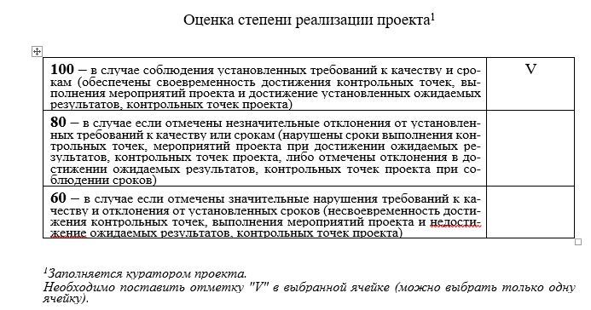

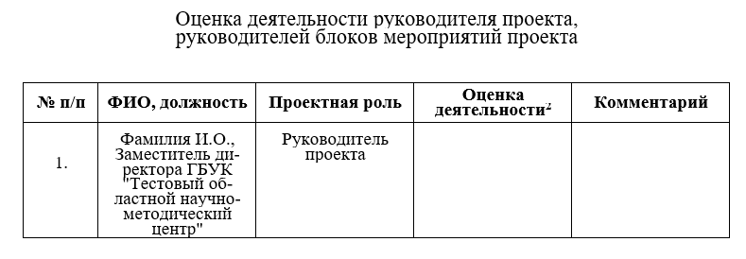

**9. «Состав команды проекта».** Форма содержит информацию о составе участников проекта и мероприятий с указанием роли (куратор, руководитель, администратор, оператор), ФИО и должности.

**10. «Обоснование проекта»**

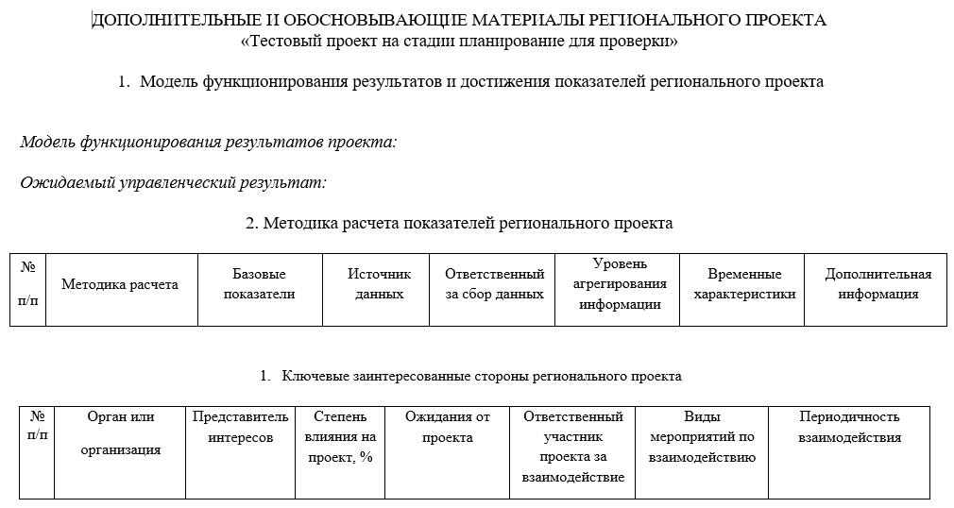

В модуле Аналитика можно создавать печатную форму указанных объектов, если для них в системе есть шаблон печатной формы. В системе могут быть разные шаблоны для объектов одного класса. Чтобы сформировать нужный шаблон, надо сначала выбрать его формат.

В выпадающем меню можно, например, выбрать «Экспорт в Excel». Произойдет создание печатной формы в формате xlsx с предложением сохранить файл.

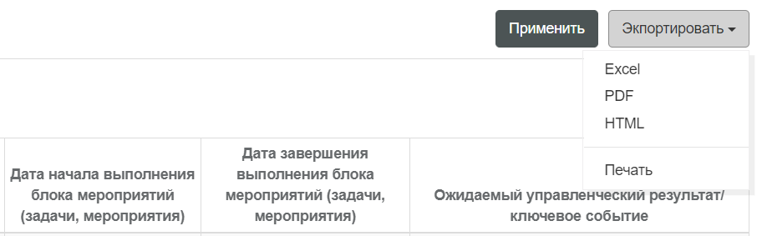

Рис. 11 - Кнопка формирования печатной формы объекта

Печатная форма «Оценка проекта» - находится в общем меню навигации Все проекты. Для выгрузки отчета необходимо выбрать нужный проект из выпадающего списка и нажать кнопку «Экспорт». Форма сохраняется в виде текстового документа.

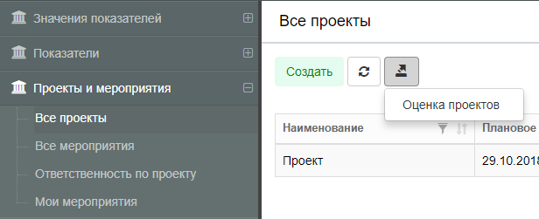

Рис. 12 – Формирование «Оценки проекта»

Печатная форма «Реестр проектных предложений» находится в меню навигации «Все проектные предложения». Выгрузка отчета аналогична описанной выше.

Представляет собой список всех проектных предложений в любом статусе, кроме Переведен в проект (Утвержден) либо Закрыт.

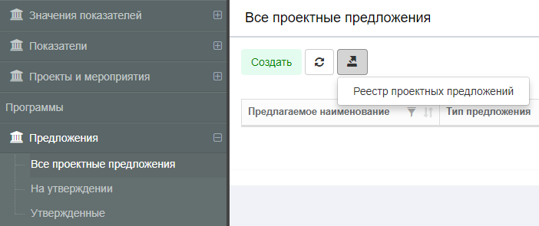

Рис. 13 – Формирование «Реестра проектных предложений»

### Имплейс редактирование

Позволяет провести редактирование в строках таблицы без перехода в объект. Изменять можно все объекты кроме коллекций.

Для начала работ нужно нажать двойным щелчком мыши или на значок редактирования  слева от названия редактируемого объекта. Если требуется изменить название, отвязать или изменить единицу измерения, исправить дату - это легко сделать в таблице. Сохранение или отмена изменений происходят с помощью кнопок . Так же можно воспользоваться клавишами клавиатуры для отмены, для этого нажать Esc или сохранения, нажав Ctrl+Enter. Кнопка  нужна для удаления сущности из коллекции.

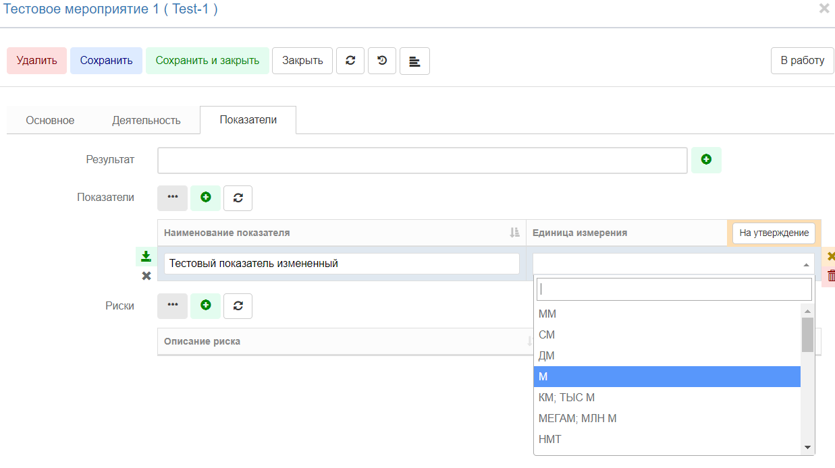

Рис. 14 – Пример доступных для редактирования полей

Здесь же можно задать плановое значение. Это можно сделать, находясь в таблице, без необходимости заходить в объект. Дальше показатель проводится по бизнес процессу с помощью соответствующих кнопок, подсвеченных оранжевым цветом. При этом кнопка перевода по бизнес процессу сразу сохраняет введенное значение.

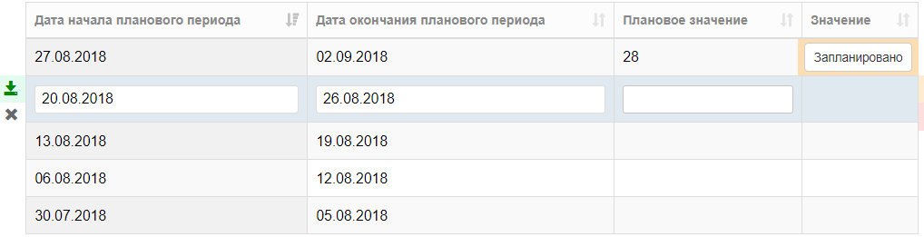

Рис. 15 – Ввод значения показателя в таблице

Некоторые данные возможно изменить только методом имплейс - редактирования в таблице.

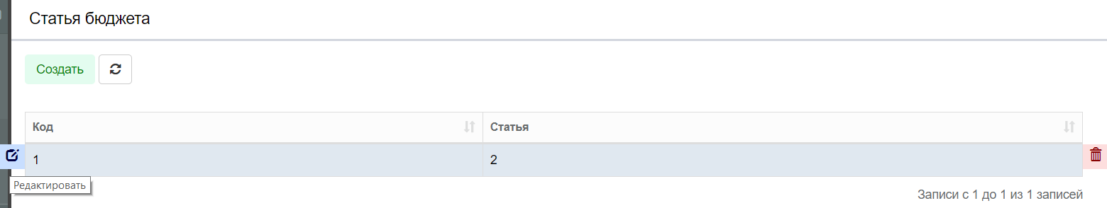

Рис. 16 – Пример редактирования данных

# РАБОЧИЕ МОДУЛИ СИСТЕМЫ УПРАВЛЕНИЯ ПРОЕКТНОЙ ДЕЯТЕЛЬНОСТЬЮ

Целью создания Системы является автоматизация проектной деятельности исполнительных органов государственной власти путем создания и внедрения автоматизированной информационной системы.

Оказание услуг осуществляется для:

1. достижения результатов проектной деятельности;
2. соблюдения и сокращения сроков достижения результатов;
3. эффективного использования временных, человеческих и финансовых ресурсов, выделяемых на проекты;
4. прозрачности, обоснованности и своевременности принимаемых управленческих решений;
5. повышения эффективности внутриведомственного, межведомственного и межуровневого взаимодействия, а также взаимодействия с заинтересованными сторонами.

Система управления проектной деятельностью состоит из 7 модулей. Ниже будут рассмотрены каждый из них по отдельности. Первым – модуль Проектного управления.

## Модуль Мои задачи

Переход к модулю осуществляется через верхнее меню. Модуль Мои задачи создан для отслеживания тех задач и отрабатывать тех показателей, которые возложены на пользователя в рамках проектной инициативы.

### Предложения

Модуль предназначен для ввода, хранения, согласования, мониторинга и преобразования предложений о необходимости реализации проекта или программы с последующим созданием карточки проекта или программы на основе карточки проектного предложения.

Если тип проектного предложения "Проект", то при утверждении данного проектного предложения (при переходе по бизнес-процессу в статус Утвержден) будет создан объект класса Проект с переносом значений атрибутов. Если для данного проектного предложения были созданы мероприятий, из них создаются самостоятельные объекты класса мероприятия в зависимости от типа и привязываются к созданному ранее проекту. Для типа «Программа» действия аналогичны.

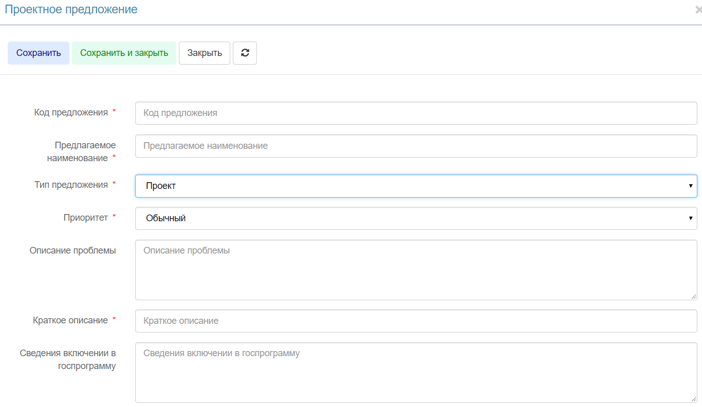

Рис. 17 – Форма создания Предложения

В проектных предложениях предусмотрено прохождение бизнес-процесса согласования.

После утверждения/Отклонения проектные предложения получают соответствующий статус и попадают в соответствующую навигацию (Утвержденные/Отклоненные).  
 Пояснение по бизнес процессу: после создание проектное предложение передается на согласование администратору, далее, если текущий пользователь является администратором проектного предложения, то он отправляет его на согласование руководителю, далее аналогично руководитель отправляет на согласование куратору и только куратор Утверждает или Отклоняет проектное предложение. Необходимо учитывать галочки на форме Согласование через ВПО и ПО - если через ВПО, то перед администратором согласует сотрудник ВПО, если через ПО - то куратор отправляет ПО и ПО утверждает или отклоняет).

Проектные предложения разделены в навигации по статусам бизнес-процессов:

* Все проектные предложения – все предложения, кроме отклоненных;
* На утверждении;
* Утвержденные;
* Отклоненные.

Подробнее о бизнес-процессах в п. 2.1.4 настоящего Руководства.

### Блок «Проекты и мероприятия»

В данном блоке содержатся все текущие проекты и мероприятия, в которых пользователь или его организация является участником/заинтересованной стороной. Состав блока описан в разделах ниже.

#### Все проекты

В разделе можно просмотреть существующие проекты или создать новый. Информация представлена по всем проектам, в которых пользователь указан персонально и является Куратором, Руководителем, Администратором, Оператором, Координатором или Участником либо его организация указана как ответственный/заинтересованная сторона проекта (заполнены соответствующие атрибуты при создании). Чтобы создать новый проект, на рабочей области Проектов надо нажать кнопку Создать. На форме заполнения объекта отразятся обязательные для заполнения атрибуты, отмеченные красной звездочкой: Наименование, Код, Порядковый номер в портфеле, Плановая дата начала, Плановая дата завершения, Руководитель проекта, Куратор проекта, Администратор проекта и др. (Например, «»).

Код проекта – это идентификатор на английском языке. В нем коротко, но подробно зашифровывается название проекта, например: [Автоматизация управленческих процессов (WorkFlowAutomation)](http://172.18.225.69/registry/project-management@project?open=registry/project-management@project/view/project@project-management/7a2e5760-d64e-11e7-a8e3-67e3e287cfdf). Система запрещает использовать русские буквы, символы и цифры при создании кода. Порядковый номер к коду добавляется автоматически после создания проекта. Это необходимо для систематизации и унификации каждой сущности (например, проекта, блока мероприятий, мероприятий и т.д.) и дальнейшего хранения данных в системе облачного хранилища, (например, WorkFlowAutomation-1). Созданное в рамках проекта мероприятие получает аналогичный код с добавлением следующей по порядку цифры и т.д. (например, WorkFlowAutomation-2).

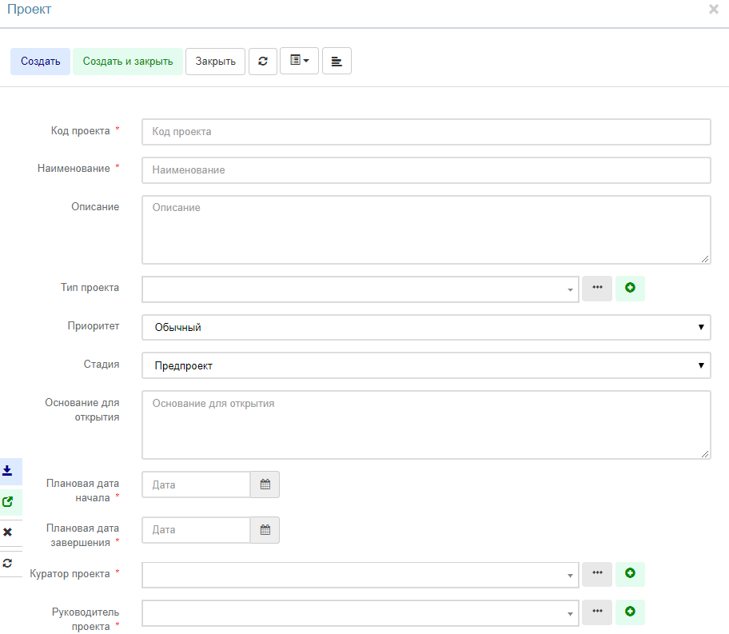

Рис. 18 – Форма создания проекта

После того, как все обязательные и иные поля будут заполнены, нажмите кнопку Создать. Это позволить открыть полную форму редактирования проекта и получить доступ к панели управления.



Рис. 19 – Панель управления Проектом

С назначением каждой кнопки можно ознакомиться подробнее в п. 2.1.3 настоящего руководства.

Проект содержит в себе несколько вкладок: карточка проекта, сведения, участники, деятельность, показатели, о них подробнее ниже.

В этом пункте навигации бледно-красным цветом выделены незавершённые проекты, у которых плановая дата завершения меньше текущей и заполнена фактическая дата завершения.

##### Карточка проекта

Карточка проекта появляется после создания проекта, и представляет собой графическое представление тех данных, которые уже внесены и будут вноситься в карточку проекта по ходу реализации проектной инициативы. Карточка проекта обладает свойством автоматического обновления данных. Это значит, что при изменении данных проекта (например, стоимости или количества мероприятий) эта информация будет обновлена автоматически при новом просмотре карточки проекта.

Контрольными точками названы те мероприятия, которые имеют указанную фактическую дату начала. Если фактическая дата начала меньше текущей - мероприятие на диаграмме отображается как пройденное. Если больше - то как предстоящее. Если фактическая дата начала меньше текущей - мероприятие на диаграмме отображается как пройденное. Если больше - то как предстоящее.

Истекающие мероприятия – это список мероприятий проекта, по которым выходят сроки. В коллекции отображаются мероприятия, у которых дата завершения:

* меньше текущей даты;
* равна текущей дате;
* дата завершения входит в диапазон: текущая дата +7 дней.

При этом прошедшие мероприятия (у которых плановая дата завершения меньше текущей) выделяются бледно-красным цветом.

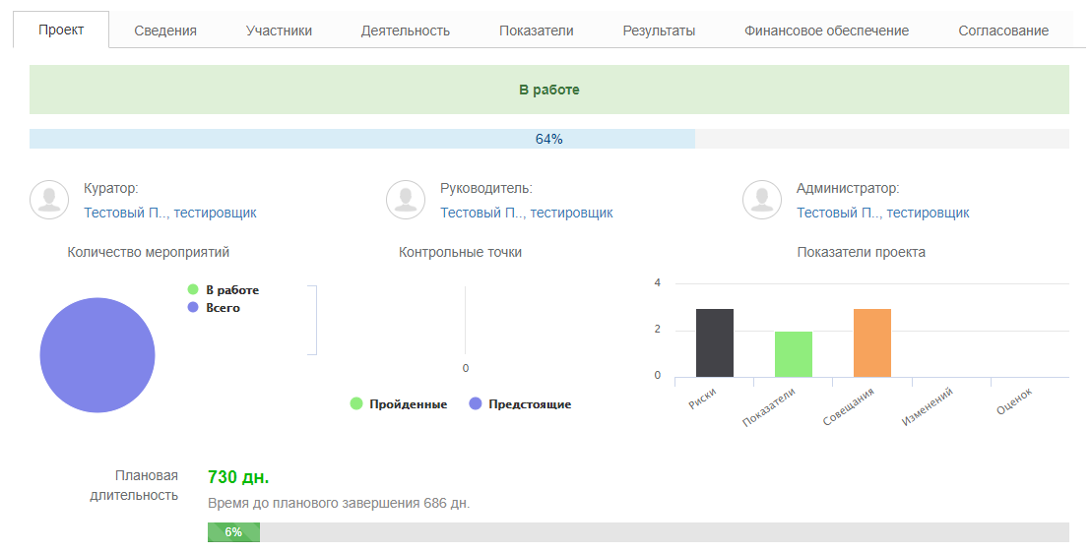

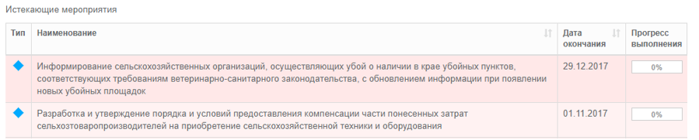

Рис. 20 - Пример заполненной карточки проекта

##### Сведения

После создания Проекта и просмотра карточки, можно перейти на вкладку Сведения, где отображаются заполненные поля. Если какие-либо поля были не заполнены на стадии создания, заполните их во вкладке Сведения.

а)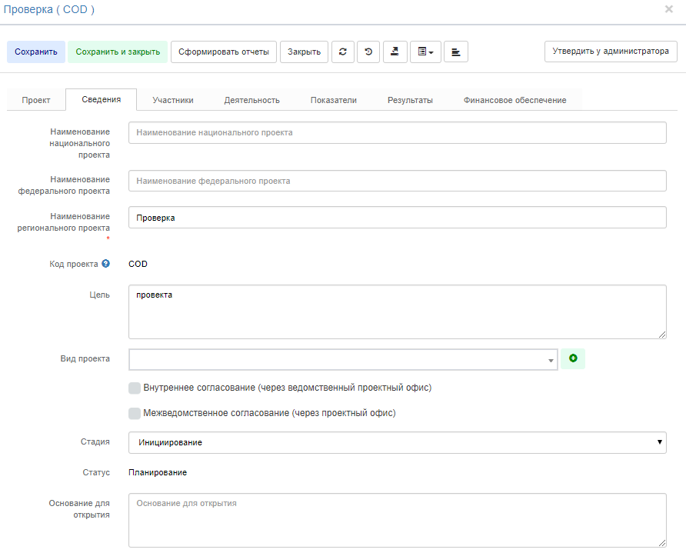

б)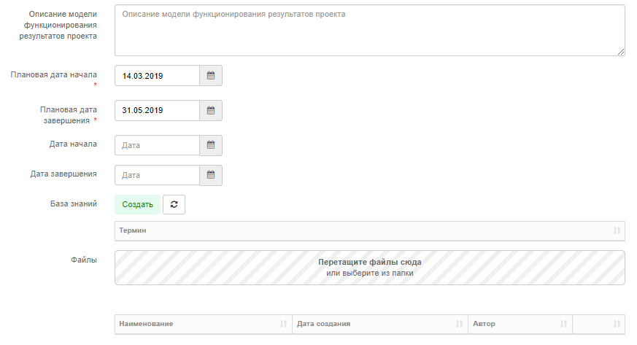

Рис. 21 (а,б) – Вкладка Сведения

Коллекция База знаний – на данный момент доступны действия по созданию глоссария с терминами и их определениями. Раздел будет дополняться.

##### Участники

Заполнение полей участников является обязательным действием при создании проекта. Поле «Оператор проекта» заполняется автоматически, им становится пользователь, создавший проект. Можно изменить сотрудника в данном поле. В этом случае оператор, создавший проект, теряет права на его редактирование.

Занятость – ввод информации о занятости участника в проекте в процентах. Данные будут отображены в печатной форме Паспорт проекта в таблице «5. Участники регионального проекта».

Если имеются Заинтересованные стороны в реализации проекта, то необходимо заполнить соответствующий блок. Выбор происходит через кнопку Добавить. При отсутствии нужной организации, ее можно создать самостоятельно. Создать можно как организацию, так и орган государственной власти и управления. В карточке нового участника проекта обязательными полями являются Наименование участника, ОКОГУ (Общероссийский классификатор органов государственной власти и управления), ОГРН (Основной государственный регистрационный номер). В качестве материалов об организации можно добавить правоустанавливающие документы, устав организации.

Коллекция Участники нужна для добавления заинтересованных персон. После добавления в данную коллекцию, пользователь, не будучи непосредственным участником проекта или сотрудником ответственного органа, имеет права на просмотр проекта и всех его атрибутов.

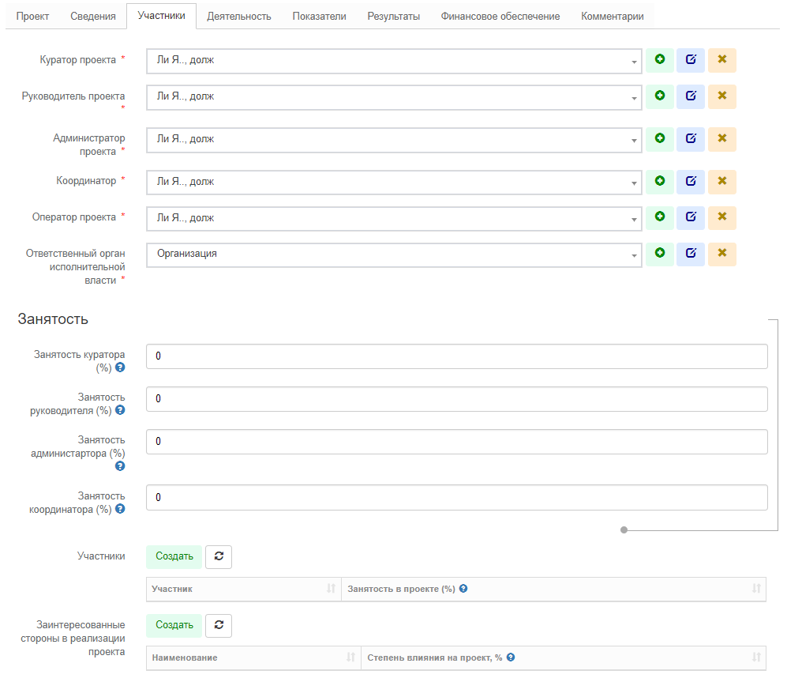

Рис. 22 – Пример заполненной карточки с Участниками проекта и Заинтересованными сторонами

##### Деятельность

Деятельностьпроектапозволяет создавать мероприятия, обеспечивающие реализацию проекта. Здесь возможно привязать Портфель проектной инициативы, объект (к мероприятию по объекту), создать проблемный вопрос, запрос на изменение и совещание.

**Портфель**

Портфель можно выбрать из выпадающего списка, создать новый, убрать.

**Программы.**

Доступно создание программы из проекта.

**Государственные программы.**

Доступно создание или выбор из уже существующих в системе.

**Блоки мероприятий/Задачи проекта.**

Создается мероприятия с помощью кнопки Создать. Далее выбирается тип события. Мероприятия подразделяются на следующие типы событий:

* Блок мероприятий
* Мероприятие
* Мероприятие по объекту
* Контрольная точка

События выстроены иерархически, с верхнего уровня (блок мероприятий) до нижнего (контрольная точка). Каждое вышестоящее мероприятие или блок мероприятий может содержать в себе только равные или нижестоящие мероприятия/контрольные точки.

* Блок мероприятий является уникальной сущностью, которая может включать в себя только более мелкие типы мероприятий. Невозможно в блоке мероприятий создать еще один блок. 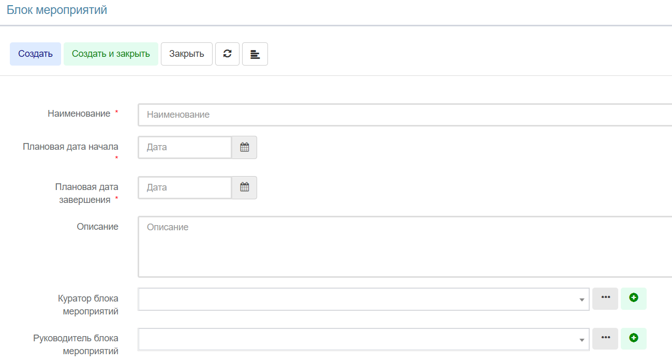

Рис. 23 – Форма создания блока мероприятий

* Мероприятие: данный тип события является универсальным, может включать в себя все типы кроме Блока мероприятий.
* Реализации объекта (мероприятия) включенного в АИП стоит отметить отдельно, в рамках данного мероприятия появляется обязательное для заполнения поле – «Объект». Объект выбирается из списка ранее созданных либо создается с помощью кнопки .

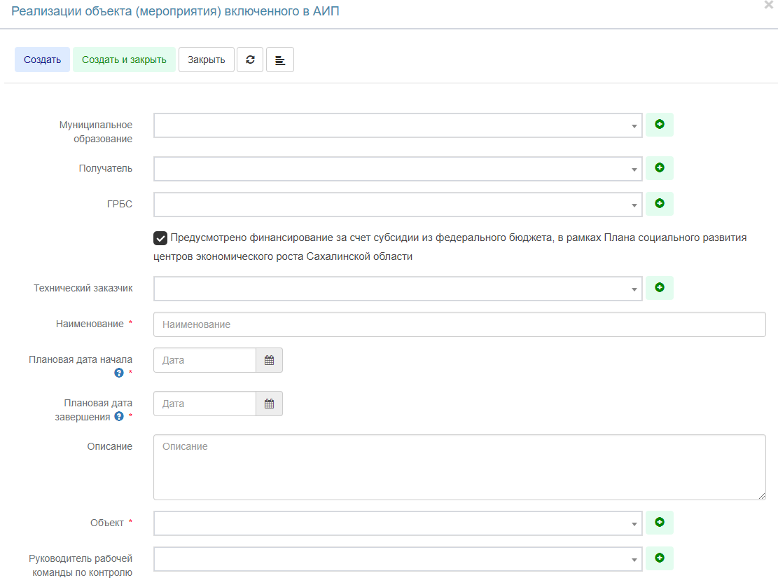

Рис. 24 - Пример создания Мероприятия, включенного в АИП

* Контрольная точка – тип, внутри которого невозможно создать более мелкое событие или показатель.

Добавить мероприятие в проект, став Ответственным по мероприятию, может любой пользователь с ролью Оператор. Обязательное условие – быть сотрудником Ответственной организации. По аналогии с передачей прав на редактирование проекта, есть возможность передать права на редактирование мероприятия любому сотруднику, у которого есть учетная запись в системе.

Для создания подзадачи или подблока, нужно перейти в уже созданный блок, нажать вкладку Деятельность и выбрать создание нового мероприятия. Заполнить обязательные и необходимые поля. Проект или вышестоящее мероприятие будут отображены в поле с аналогичным названием. Таким образом можно создавать и ещё более мелкие подпункты Деятельности проекта.

Код мероприятия формируется автоматически путем прибавления к коду проекта порядкового номера созданного события. По коду реализован поиск мероприятия через поле поиска.

Порядком отображения мероприятий в проекте можно управлять с помощью перетаскивания одного или нескольких мероприятий при помощи зажатой кнопки Ctrl.

**Удаление мероприятий** (действие доступно пользователям системы с ролью Администратор). Удаление мероприятия происходит при помощи кнопки «Удалить». Для того, чтобы целостность иерархии не нарушалась, начать удалять необходимо с нижестоящих мероприятий, двигаясь к вышестоящим. Если поступить наоборот, нижестоящие мероприятия потеряют связь с объектом.

**Вкладка Деятельность** внутри мероприятия – добавление блокирующих и иных мероприятий, которые выходят за рамки иерархии.

**Вкладка Показатели:** нужна для создания показателя, по которому оценивается выполненная задача.

Участниками мероприятия являются Куратор и Руководитель. Так же имеется коллекция Соисполнители, в которой можно выбрать несколько ответственных соисполнителей. Оператор, создавший мероприятие автоматически становится участником, а его организация автоматически подставляет в поле «Ответственный ОИВ/СП». Можно назначить другого сотрудника ответственным по мероприятию, изменив обязательное поле «Ответственный». В этом случае оператор теряет права на редактирование мероприятия, т.к. исключается из состава участников, но он по-прежнему может видеть данные в режиме чтения.

Вкладка Результаты имеет поле прогресса для отображения прогресса текущих задач 

**Проблемные вопросы, возникающие в ходе реализации**

При возникновении каких-либо проблемных (открытых) вопросов, возникающих в ходе реализации проекта, можно заполнить соответствующее поле. Для этого есть специальная карточка – Проблемные вопросы. В этой карточке необходимо заполнить поля: Важность (низкая, средняя, высокая), Дату инициации, собственно проблемные вопросы, Инициатора и Ответственного. Убрать проблемный вопрос можно с помощью кнопки  в режиме редактирования таблицы.

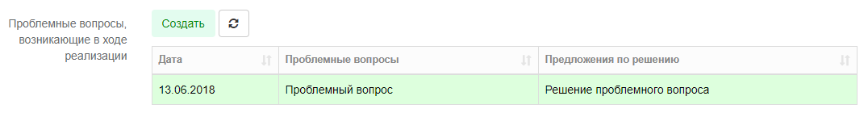

Рис. 25 – Пример отображения заполненной карточки проблемных (открытых) вопросов

**Запросы на изменения**

Если в ходе реализации Проекта возникает необходимость изменить какие-либо параметры, то можно создать запрос на изменение. В зависимости от выбора пункта изменения, открывается форма с различными атрибутами. Обязательными условиями является указание даты, инициатора (по умолчанию им является оператор, создавший запрос).

При изменении пункта «Показатели проекта», обратите внимание на следующее: поле «Показатели – Действующая редакция» - в выпадающем списке отображаются все показатели по всем доступным проектам. В поле «Показатели –Новая редакция» нужно выбрать заранее созданный корректный показатель.

Каждый запрос на изменение требуется провести по бизнес-процессу согласования. При заполнении расширенной формы запроса, появляется кнопка «На согласование». После согласования ответственным лицом статус запроса меняется на «Согласован». Сохраняем и закрываем запрос.

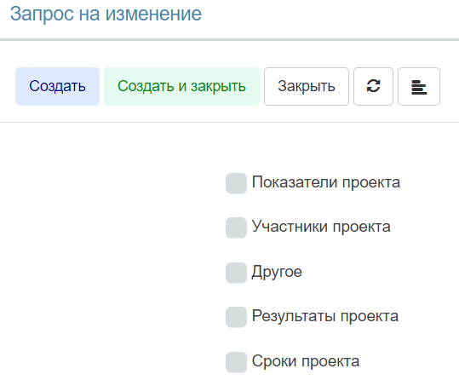

Рис. 26 – Пример краткой формы создания Запроса на изменение

После создания запроса на изменение становится доступна печатная форма «Запросы на внесение изменений в проект (программу)» через кнопку «Экспорт». Форма содержит в себе следующие разделы:

* Общая информация по запросу на изменение
* Изменение основных положений и содержания проекта (программы)
* Изменение показателей проекта (программы)
* Изменение этапов и контрольных точек проекта (программы)
* Изменение бюджета проекта (программы)
* Изменение бюджета плана-графика проекта (программы)
* Изменение плана мероприятий проекта (программы)
* Изменение плана коммуникаций проекта (программы)
* Изменение прочих параметров проекта (программы)

**Совещания**

Если при выполнении Проекта требуется провести совещание, то заполняется соответствующее поле – Совещание при помощи кнопки Создать. Обязательными полями для этой карточки являются Наименование, Место проведения. Также можно заполнить поля Длительность, Дата, Описание, Инициатор, Участники.

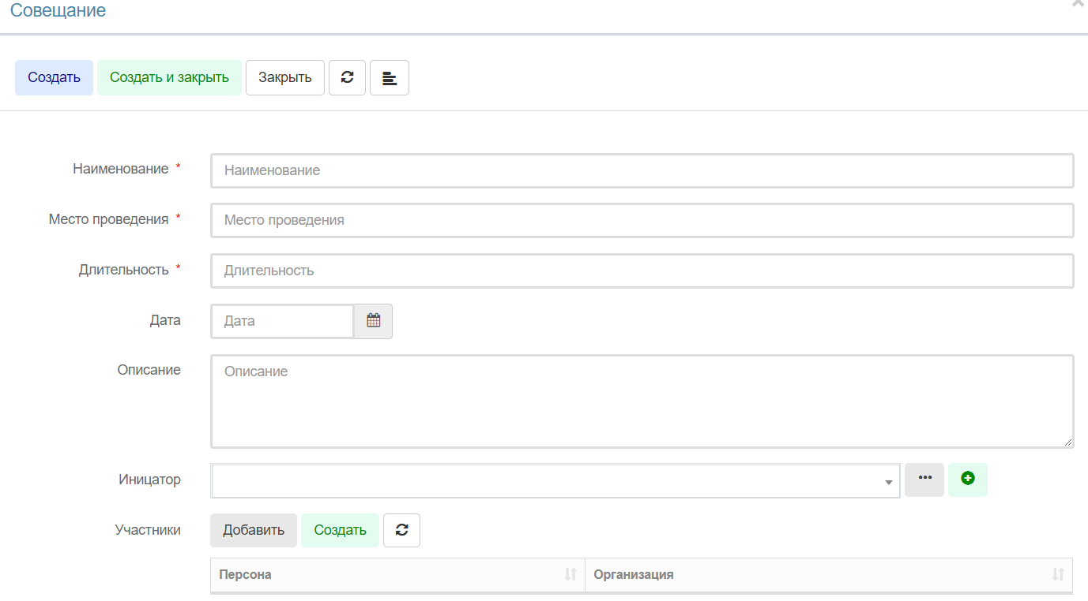

Рис. 27 – Пример формы создания Совещания

**Поручения**

Форма создания и редактирования поручения аналогична любым другим формам создания объектов в проекте.

Возможность создания контрольной точки из поручения реализована через переход «Преобразовать в КТ». Порядок действий:

1. Создать поручение
2. Назначить исполнителя (для этого выбираем исполнителя в поле Ответственный, оно становится обязательным на форме редактирования)
3. Перевести поручение в работу
4. Преобразовать в КТ при помощи кнопки бизнес процесса
5. Сохранить и закрыть созданное поручение
6. Нажать «Сохранить» на форме проекта
7. В поле «Блоки мероприятий/задачи проекта» видим созданную контрольную точку.

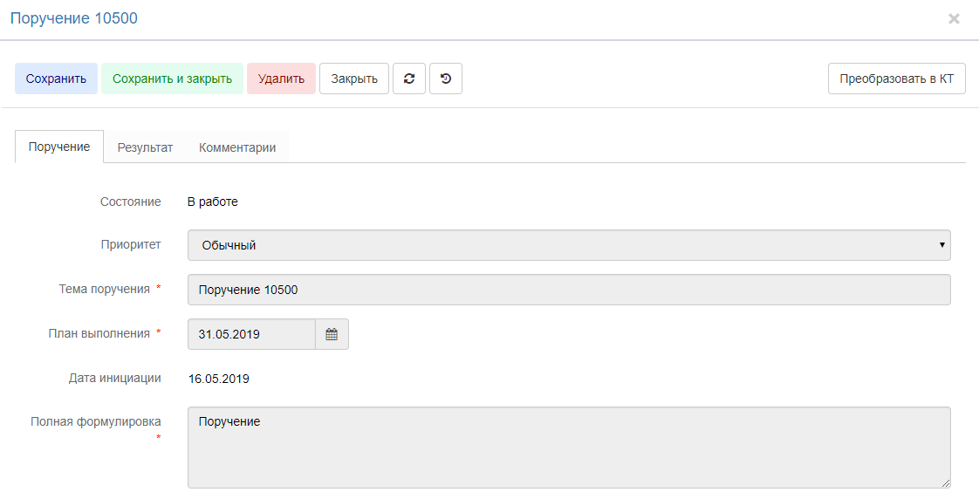

Рис. 28 – Форма создания Поручения

**Коммуникации по проекту**

Для внесения данных по передаче информации, необходимо во вкладке Деятельность найти поле Коммуникации по проекту/мероприятию. Для контрольных точек поле размещено во вкладке Показатели и Результаты. Все данные, созданные в этом поле можно вывести в отчет, подробнее см. п. 3.5.1.

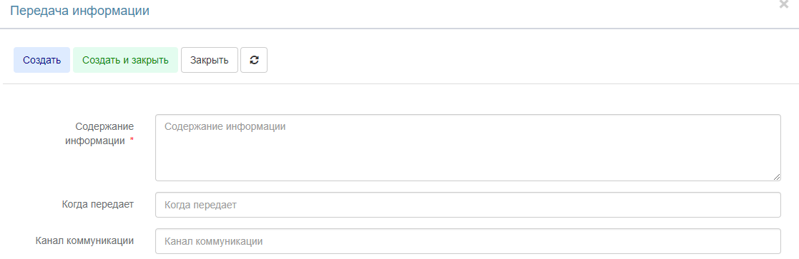

Рис. 39 – Форма создания Коммуникации по проекту/мероприятию

После заполнения формы создания открывается форма редактирования со следующими атрибутами:

* Содержание информации
* Когда передает
* Канал коммуникации
* Кто передает (сотрудники или организация)
* Сотрудники/организация (выбор персоны или организации, передающей информацию)
* Кому передается
* Получатели
* Сотрудники/организация (выбор персоны или организации, принимающей информацию)

##### Показатели

Вкладка Показатели обеспечивает формирование показателей (индикаторов) для всех проектов, выделенной группы проектов или отдельного проекта, задание плановых значений показателей, формирование прогнозов и отслеживание фактических значений показателей.

Вкладка состоит из групп: Цели, Контракты, Задачи, Риски реализации проекта, Возможности реализации проекта, Показатели, Оценка степени реализации проекта, Оценка деятельности исполнителя и соисполнителей.

**Стратегические цели.**

В атрибуте происходит формирование иерархического списка целей с указанием влияния цели на вышестоящую цель.

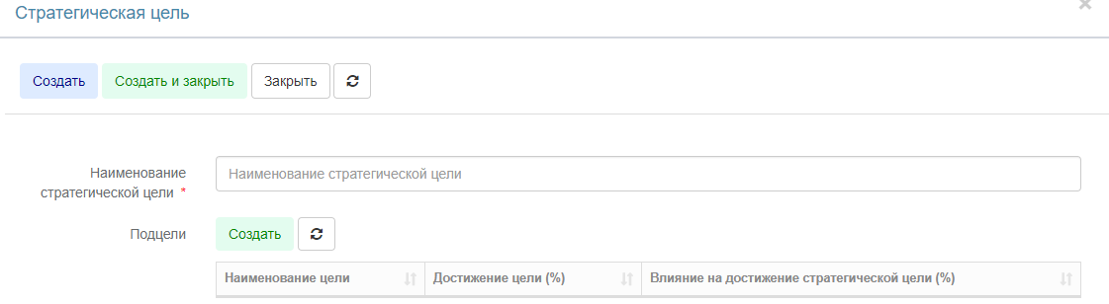

Рис. 30 – Форма создания цели

После заполнения формы создания становится доступной форма редактирования.

Атрибут «Достижение цели», рассчитывается автоматически из вложенных целей или задается вручную.

**Контракты.**

Обеспечивают исполнение задач проектного управления посредством хранения информации по контрактам. Функции:

* ведение реестра поставщиков/подрядчиков с указанием реквизитов;
* регистрация нового контракта в ручном режиме;
* изменение атрибутов контракта;
* форматно-логический контроль вводимых данных;
* отображение реестра контрактов в различными представлениями;
* формирование списка КТ/этапов/работ по шаблону с автоматическим расчетом сроков исходя из требований Федеральных;
* ведение данные по стоимости этапов контрактов и фактическим оплатам;
* управление жизненным циклом контракта с автоматическим контролем выполнения обязательных условий при переходе на следующий этап жизненного цикла;
* возможность связи контрактов с проектами;
* хранение файлов документов контракта с автоматическим контролем наличия файлов контракта в Системе (при переходах на следующую стадию);
* возможность обмена сообщениями между пользователями;
* возможность добавления в карточке контракта ссылки на общедоступный сайт проведения закупок.

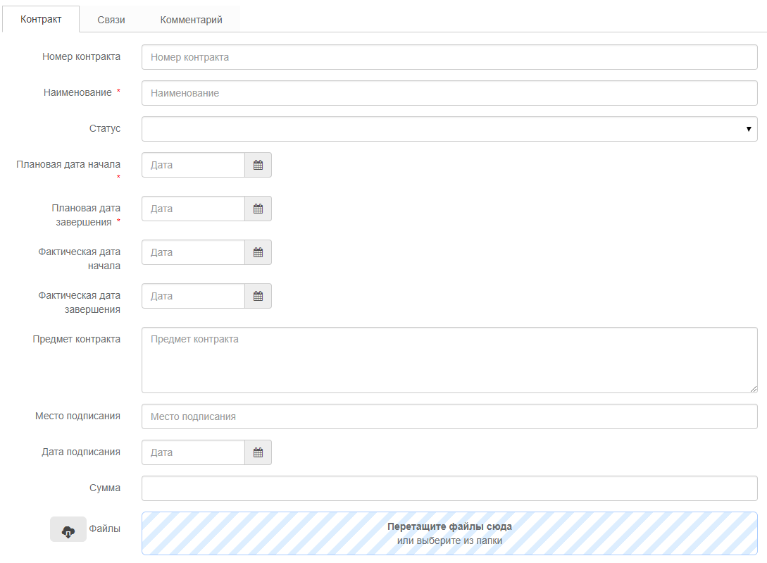

Рис. 31 – Форма создания Контракта

**Задачи.**

Задачи, которые необходимо поставить и решить для достижения целей. К задаче национального проекта можно привязать результат федерального и регионального проекта в коллекции Результаты.

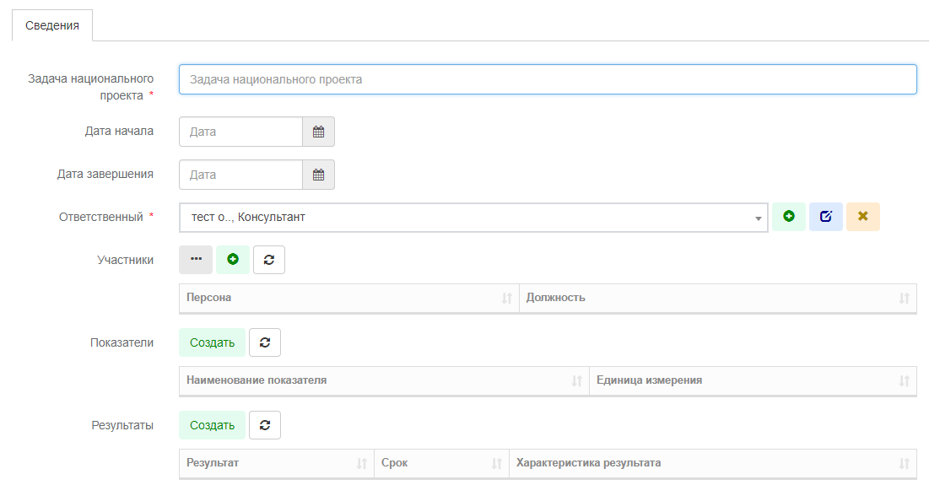

Рис. 32 – Форма создания Задачи

**Риски реализации проекта**.

Риски, которые могут возникнуть в ходе реализации проекта. Риски проекта позволяют фиксировать экспертную оценку вероятности возникновения и степени влияния рисков на достижение основных параметров проекта.

Описание включает в себя Название риска, Анализ вероятности возникновения (низкая, средняя, высокая). Воздействие на проект (низкое, среднее, высокое), т.е. сильно ли этот риск влияет на проект. Инициатор является тем, кто будет бороться с этим риском. Последними пунктами выступают Даты реализации и закрытия. В проекте все созданные риски выводятся в виде таблицы с колонками: Описание риска, Тип риска, Наименование риска.

После сохранения формы создания риска становится доступна форма редактирования с дополнительными вкладками:

* Оценка
* Связи
* Комментарии

Вкладка Связи служит для привязки риска к проекту/мероприятию через атрибут Активность; для создания мероприятий ослабления риска и реагирования на риск.

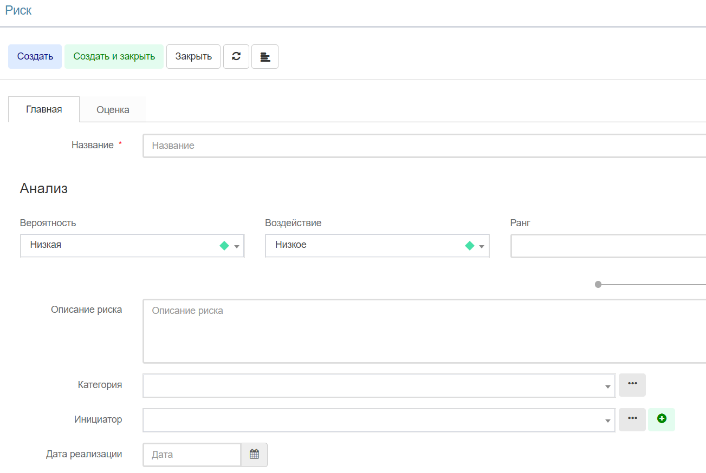

Рис. 33 – Пример формы создания риска

**Возможности реализации проекта*.***

Являются положительным показателем проекта в противовес Рискам. Возможностипроекта позволяют фиксировать экспертную оценку вероятности возникновения и степени влияния возможностей на достижение основных параметров проекта. Форма создания аналогична Рискам.

**Показатели.**

Показателями в данном случае выступают непосредственные цели, которые должен достигнуть проект. Обязательным является указание наименования показателя. За достижение показателя назначается Ответственный. Исполнитель может создавать показатели через кнопку 

В открывшемся окне выбрать нужный показатель, нажать кнопку Далее.

* Цифровые – основные показатели, здесь нужно задать конкретное цифровое значение показателя по периоду.
* Финансовые – добавлен атрибут Тип бюджета, которого нет цифровом классе.
* Текстовые – заданный показатель становится не числом, а текстом.
* Медиа – в показатель добавлена ссылка на файл.

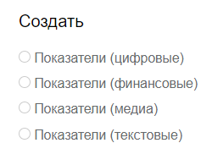

Рис. 34 – Выбор типа показателя

В открывшейся форме создания показателя необходимо заполнить все обязательные поля. Участниками являются:

* Ответственным за ведение показателя автоматически оператор, создавший показатель, однако ответственного можно изменить, выбрав другого сотрудника.
* Нормоконтролер – утверждает показатель;
* Ответственный за ввод значений – вводит значение при наступлении срока;
* Утверждающий значения – утверждает введенные значения;
* Согласующая значения организация – в случае указания, подтверждает значения показателей.

При необходимости подписания показателя электронной подписью, проставляется галочка в чек-боксе «Требуется электронная подпись».

После нажатия кнопки «Создать и закрыть» происходит возврат на форму создания Проекта, Мероприятия или Объекта, внутри которого были заведены показатели. Показатель находится в статусе редактирования.

На данном этапе появляется возможность сформировать показатели по периодам. Это делается при помощи кнопки «Сформировать собираемые значения». Она автоматически формирует показатели для ввода данных исполнителем по периодам в соответствии с указанным типом периодичности - они будут доступны в таблице "Значения показателей".

Доступные типы периодичности:

1. **Разовый.** Формируется одно значение показателя, которое охватывает весь заданный плановый период сбора данных строго с даты начала до даты окончания. Внутри значения показателя дату начала и окончания можно скорректировать.
2. **Еженедельный.** Формируются с даты начала недели, на которую приходится дата начала сбора данных до даты окончания недели, на которую приходится дата окончания сбора данных. Внутри значения показателя дату начала и окончания можно скорректировать для каждого отдельного значения.
3. **Ежемесячный.** Значения формируются за полный календарный месяц (с первого по последнее число). Количество значений соответствует количеству месяцев, указанных в диапазоне от начала и до окончания сбора данных.
4. **Квартал.** Значения формируются за полный квартал (с первого по последнее число). Количество значений соответствует количеству кварталов, входящих в диапазон от начала и до окончания сбора данных. Внутри значения показателя дату начала и окончания можно скорректировать.
5. **Полугодие.** Значения формируются за полное полугодие начиная с 1 января года, указанного в дате начала сбора данных, заканчивая 30 июня. Второе полугодие начинается с 1 июля и заканчивается 31 декабря. Внутри значения показателя дату начала и окончания можно скорректировать.
6. **Ежегодный.** Значения формируются за полный календарный год с 1 января по 31 декабря. Если дата начала и окончания охватывают три года, значений будет сформировано три. Внутри значения показателя дату начала и окончания можно скорректировать.

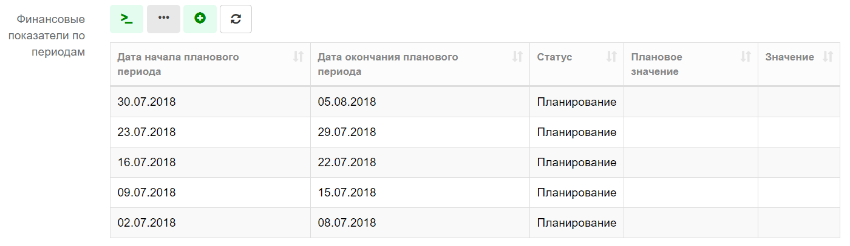

Рис. 35 – Сформированные финансовые показатели по периодам

Для каждого показателя задаются планируемые и требуемые значения (если это необходимо). Для этого необходимо перейти в показатель, нажав на дату или значок редактирования . Нажимаем появившуюся кнопку , после чего показатели переводятся в статус «Запланировано». Утилита будет автоматически отслеживать показатели в статусе «Планирование» и при наступлении периода переводить их в статус "Ожидание ввода значений". При наступлении периода ввода значений, данные появятся в блоке Значения показателей/Ввод значений.

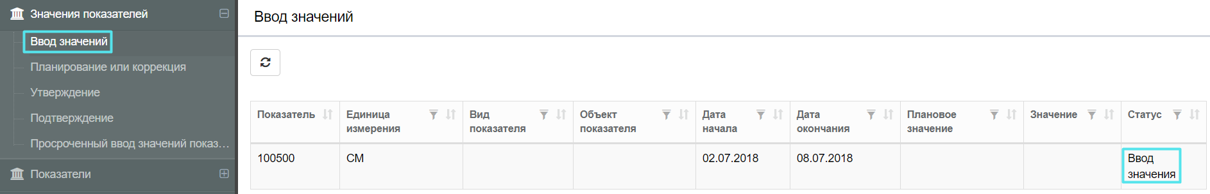

Рис. 36 – Таблица ввода значения показателя

Для прошедших периодов ввести значение можно вручную, выбрав показатель из блока Показатели/Все.

Показатель необходимо утвердить, нажав «На утверждение» После ее нажатия показатель попадает к сотруднику, указанному как Ответственный за ведение показателя, необходимо дождаться утверждения с его стороны либо возврата на редактирование.

На данном этапе появляется возможность подписать показатель с помощью электронной подписи. Необходимость подписания указывалась во время создания показателя. Специалист, утверждающий значения должен заполнить поле «Значение показателя», после чего нажать кнопку «На утверждение», далее появляется окно выбора сертификата.

Подтверждением факта подписания является значок, который появляется в панели управления.

Если показатель требует корректировки, утверждающий возвращает его на редактирование. В этом случае необходимо отредактировать показатель. Редактирование осуществляется двумя способами. Первый - изменения вносятся внутри показателя. Для этого необходимо дважды кликнуть мышкой на название показателя и внести правки. Второй способ - имплейс редактирование, то есть, не заходя в показатель, провести изменения в таблице как указано в п. 2.1.6. После прохождения этапа утверждения появляется, показатель получает статус «Утвержден».

У ответственного лица, указанного как «Утверждающий значения», во вкладке Мои задачи/Значение показателей на утверждение появляются показатели, которые необходимо утвердить. Когда показатель утвержден, он должен быть подтвержден согласующей значения организацией, если она была указана.

Появляется возможность ввести значения ответственным лицом, указанным в поле «Ответственный за ввод значений». Ввести плановое значение показателя можно в таблице, без необходимости заходить в объект.

Предусмотрена возможность изменения показателя по годам. Для того чтобы собирать показатели по годам, нужно в форме создания показателя:

* выбрать период Ежегодный;
* указать период сбора данных (в т.ч. окончание сбора данных, т.е. если собирать данные по 2020-й год, то, соответственно, указать последний день 2020 года.);
* заполнить остальные обязательные атрибуты;
* провести показатель по бизнес-процессу согласования.

**Существует ограничение автоматически создаваемых значений показателей. Можно создать 120 месячных показателей, что соответствует десяти годам.**

Вкладка Комментарии дает возможность оставлять необходимые комментарии всем участникам проекта.

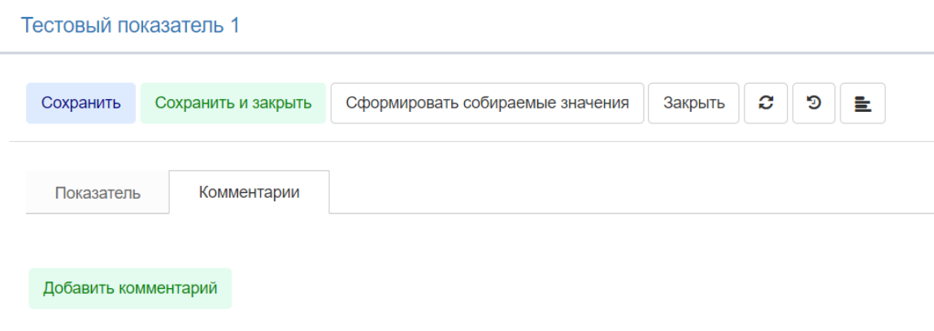

Рис. 37 – Комментарии

**Оценка степени реализации проекта**. Здесь надо указать Дату и выставить Оценку.

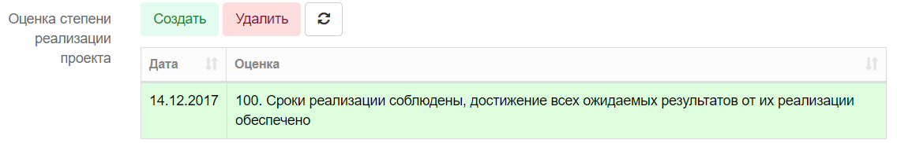

Рис. 38 – Пример карточки Оценка степени реализации проекта

Во вкладке **Оценка деятельности исполнителя** описываются Дата, его Оценка, Ответственный ОИВ.

Оценки могут быть такие:

100 – в случае если сроки реализации блоков мероприятий (задач) и мероприятий, установленные планом-графиком проекта соблюдены, достижение всех ожидаемых результатов от их реализации обеспечено;

80 – сроки реализации соблюдены, не все ожидаемые результаты достигнуты, либо если сроки реализации проекта нарушены, достижение всех результатов обеспечено;

60 – в случае если сроки реализации проекта нарушены, не все ожидаемые результаты достигнуты.

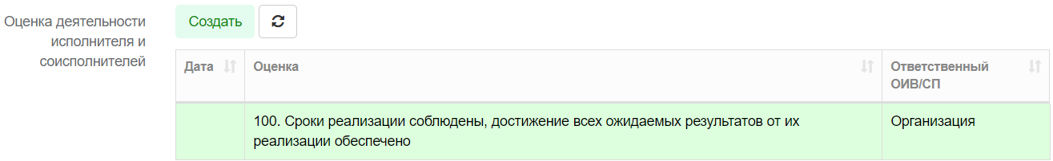

Рис. 39 – Пример заполненной карточки Оценка деятельности исполнителя

##### Результаты

Конечный результат Проекта, т. е. тот результат, который будет общим для всех мероприятий проекта как такового. На стадии проекта «Утвержден»

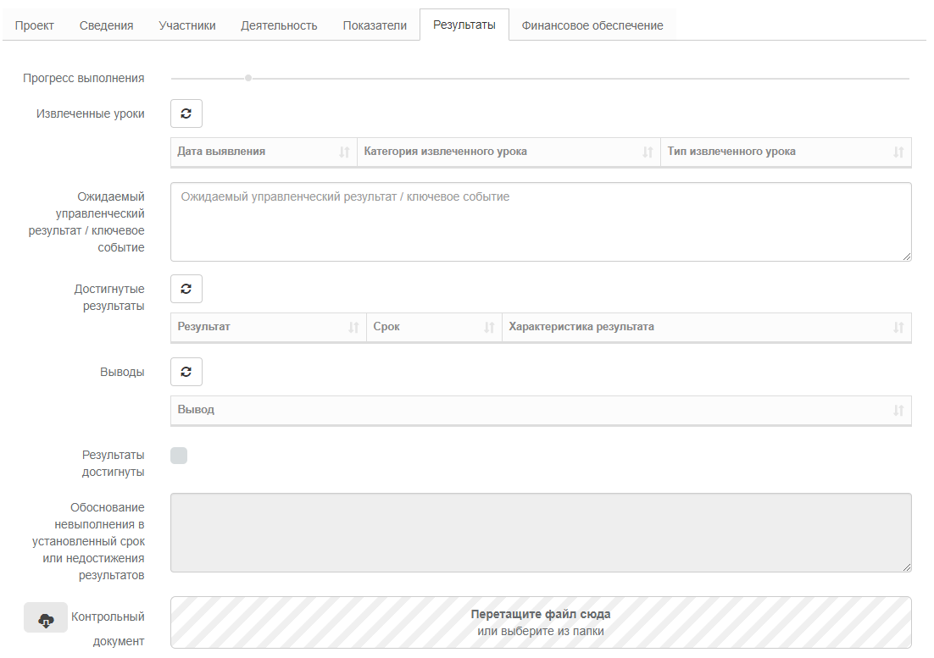

Рис. 40 – Атрибуты Результатов проекта

На вкладке доступно формирование Отчетов по проекту при помощи кнопки «Сформировать отчет». Данная кнопка становится доступна после перевода созданного проекта в работу, т.е. проект должен иметь статус «Планирование». Результатом будет сформированный отчет с коллекцией файлов, содержащей в себе печатные формы проекта. Имеет бизнес-процесс, описанный в п. 2.1.4 п/п 15.

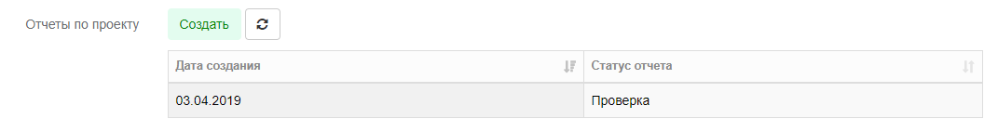

Рис. 41 – Отчеты по проекту

##### Финансовое обеспечение

На вкладке Финансовое обеспечение можно сформировать бюджет проекта. Порядок действий:

* выбираем Этап (проект или мероприятие из списка доступных)
* выбираем Статью (Статья бюджета, заводится в Справочниках)
* выбираем ГРБС из выпадающего списка
* вносим значения в поля «План», «Факт», «Прогноз»
* нажимаем кнопку «Применить» под таблицей
* видим, что сформирована таблица бюджета
* нажимаем кнопку «Редактировать» слева
* видим, что открывается полная форма создания бюджетного показателя
* дата начала планового периода всегда является 1 января, датой окончания - 31 декабря, т.е. значение показателя формируется за полный календарный год
* заполняем оставшиеся обязательные пункты, сохраняем
* нажимаем на кнопку «Сформировать собираемые значения»

*Примечание: так как для бюджетных показателей тип периодичности по умолчанию является годовой период

После формирования значения показателя (коллекция Периоды), становится доступна форма их редактирования, в которой можно отредактировать плановое, фактическое и прогнозное значения показателя, дату начала и окончания периода сбора данных, а также указать срок доведения лимитов и описать ход достижения показателя.

Отдельной печатной формы Финансового обеспечения реализации регионального проекта нет, так как таблица реализована в рамках печатной формы «Паспорта проекта». Выводимые в таблице значения по годам взяты из столбца «Прогноз».

а)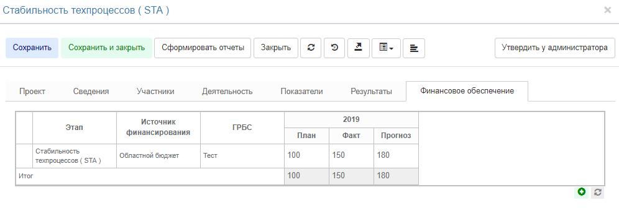

б)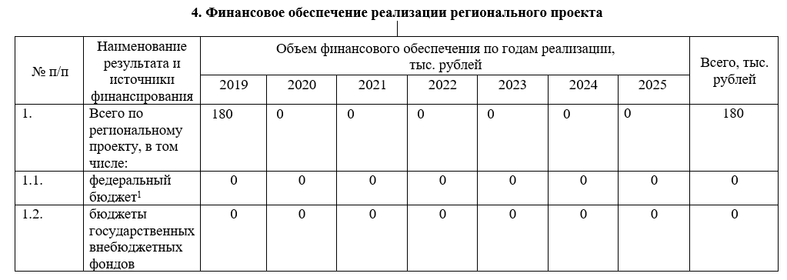

Рис. 42 (а,б) – Финансовое обеспечение проекта и его печатная форма

#### Все мероприятия

Рабочая область Мероприятий представляет собой те типы событий, которые заполнены на вкладке Деятельность в проекте. Информация представлена по всем мероприятиям, в которых пользователь указан персонально и является Куратором, Руководителем, Исполнителем или Соисполнителем либо его организация указана как участник/ответственный/заинтересованная сторона проекта (заполнены соответствующие атрибуты при создании).

Мероприятия в этом разделе сгруппированы по проектам, к которым они относятся (наименование проекта выделено серым цветом).

Реализована возможность отфильтровать мероприятия по проекту, дате начала и окончания. Для полей фильтра "Дата начала" и "Дата окончания" заданы соответственно условия "больше или равно" для даты начала и меньше или "равно для даты окончания". Задаем значения для полей, в результате получаем список мероприятий, входящих в диапазон между этими датами.

* Бледно-красным цветом выделены те мероприятия, плановая дата окончания которых истекает в ближайшие десять календарных дней, включая текущую.
* Бледно-желтым цветом выделены те мероприятия, плановая дата окончания которых истекает в ближайший месяц, начиная с текущей даты.

Для получения информации о таких мероприятиях, необходимо использовать фильтр в колонке Плановое окончание.

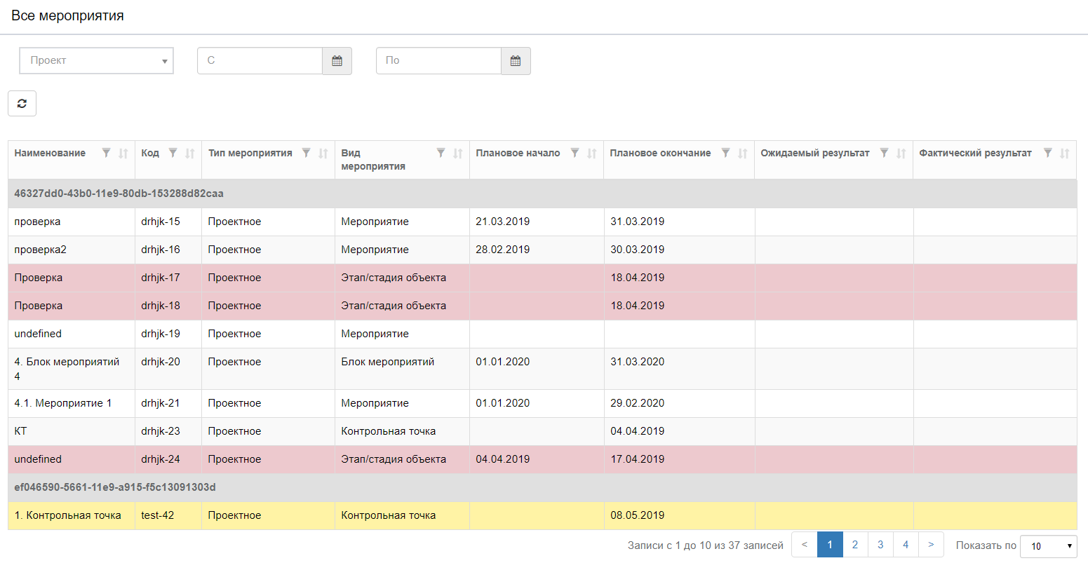

Рис. 43 – Отображение области Мероприятий

#### Ответственность по проекту

Пользователь видит те проекты, по которым имеет персональную ответственность как куратор, руководитель, администратор, координатор или оператор проекта.

#### Требуют внимания

В данном разделе собраны мероприятия, у которых дата окончания истекает в текущем месяце. Они доступны для пользователей, указанных во вкладке Участники мероприятия как персонально (куратор, руководитель, соисполнитель, ответственный), так и по Ответственной организации, где пользователь является сотрудником.

#### Прогнозные мероприятия

В данном разделе собраны мероприятия, дата начала которых наступает в следующие два месяца после текущей даты. Они доступны для пользователей, указанных во вкладке Участники мероприятия как персонально (куратор, руководитель, соисполнитель, ответственный), так и по Ответственной организации, где пользователь является сотрудником.

### Блок «Показатели»

Блок "Показатели" содержит в себе массив показателей, создаваемые в рамках ключевых объектов системы (проектов, программ и др.), классифицированных по этапам бизнес-процессов.

Состоит из разделов:

* **Все:** все показатели, где пользователь указан участником, независимо от их статуса;
* **Редактирование:** показатели, находящиеся в статусе «Редактируется»;
* **Утверждение:** показатели на утверждении.
* **Бюджетные показатели.**

### Блок «Значения показателей»

Блок «Значения показателей» содержит все значения показателей, созданные в рамках показателя при помощи кнопки "Сформировать собираемые значения". Это те объекты, которые находятся в показателе в коллекции "Показатели по периодам". Они классифицированных по этапам бизнес-процессов.

* **Все значения показателей:** ответственный за ввод значений видит те показатели, которые были отправлены им на утверждение, но еще не утверждены.
* **Ввод значения:** значение показателя вводит пользователь, указанный как *Ответственный за ввод значений*. Утилита автоматически отслеживает показатели в статусе «Ожидание» и при наступлении периода переводит их в статус «Ввод значений». Пользователю необходимо будет зайти в данную вкладку и ввести значение показателя. Для прошедших периодов этом можно сделать вручную через вкладку Показатели/Все. Следующим этапом является утверждение введенного значения показателя. Для этого необходимо нажать кнопку «На утверждение».
* **Планирование или коррекция:** показатели в статусе «Планирование». Как только показатель получает статус «Запланировано», он переходит в статус «Ожидание». В этом статусе показатель виден в разделе *Все значения показателей.*
* **Утверждение:** показатель в статусе «На утверждение», заполняет *Утверждающий значения*
* **Подтверждение:** показатель в статусе «На подтверждение», подтверждает *Согласующая значения организация*
* **Просроченный ввод значений показателей:** показатели, по которым значение не было введено в срок. Выделены красным цветом.

### Согласование результатов по мероприятиям

В данный раздел попадают объекты из коллекции «Результаты по мероприятию/контрольной точке», которые можно создать в мероприятии на стадии Утвержден. В мероприятии на вкладке Результаты появляется новая коллекция «Результаты по мероприятию/контрольной точке», в которой можно создать

### Программы

Модуль управления программами обеспечивает возможность управления программами в рамках проектной деятельности организации, предоставляет сервисы для работы с ними и связанными активностями. Форма создания программы аналогична форме создания проекта. Управление жизненным циклом программы (стадии жизненного цикла, условия перехода со стадии на стадию) описаны в п. 2.1.4 Бизнес-процессы, п/п 12.

Функции:

* Регистрация новой программы (создание карточки программы);
* Просмотр карточки и изменение атрибутов программы;
* Отображение всех проектов и контрольных точек программы в виде диаграммы Ганта;
* Управление жизненным циклом программы (условия перехода со стадии на стадию);
* Экспорт документов по программе
* Паспорт программы;
* План мероприятий проекта (программы);
* Обоснование программы;
* Итоговый отчёт;
* Возможность ведения в карточке программы:
* Целей;
* Показателей;
* Поручений;
* Совещаний;
* Проблемных вопросов;
* Рисков;
* Плановых и фактических результатов.

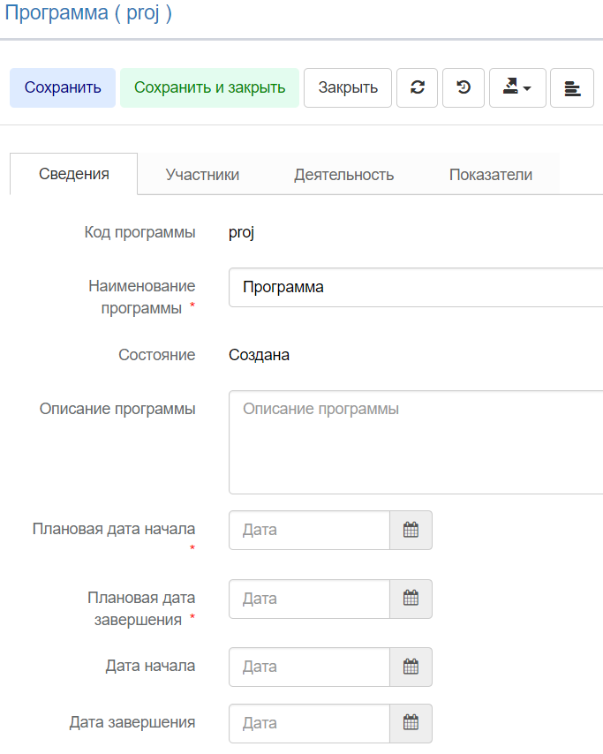

Рис. 44 – Форма создания Программы

Для появления кнопки бизнес-процесса "В работу" и перевода созданной программы на стадию планирования, текущий пользователь должен быть указан в поле "Координатор" или "Оператор программы".

### Государственные программы

Госпрограммы сгруппированы по типам объектов, состоящих из:

* Государственной программы;
* Федеральной целевой программы;
* Программы развития моногорода;
* Подпрограммы;
* Ведомственной целевой программы;
* Основного мероприятия;
* Мероприятия.

### Ведомственные проекты

Содержит в себе проекты конкретного ведомства, которые видны всем сотрудникам организации не зависимо, является ли сотрудник участником или нет. Ведомственный проект создается пользователем с ролью Оператор аналогично обычному проекту. Создавший проект оператор по умолчанию становится Руководителем проекта. Руководителем проекта можно назначить любое другое лицо, удалив персону оператора через кнопку «Убрать» .

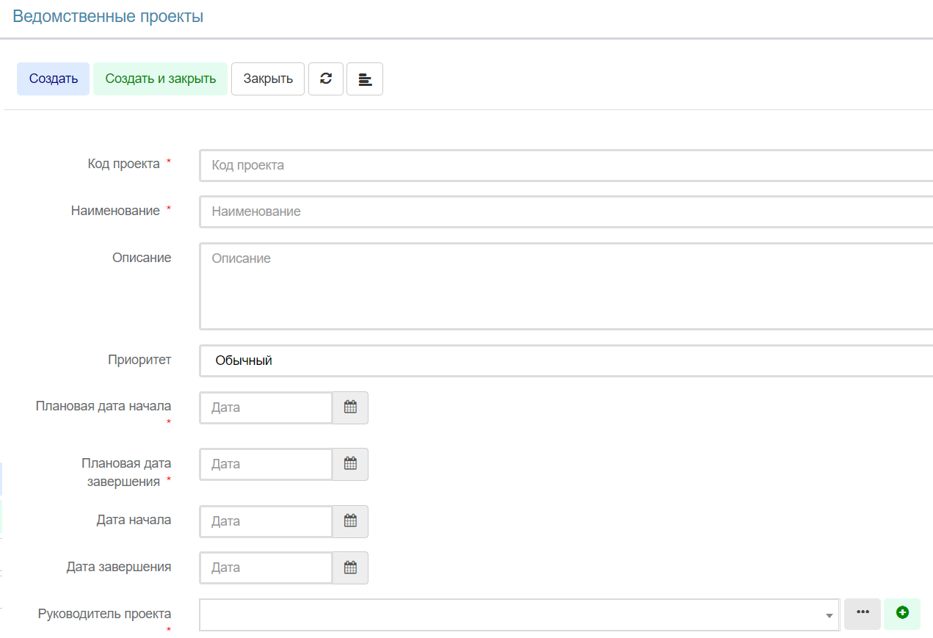

Рис. 45 – Форма создания ведомственного проекта

После создания проекта открывается полная форма редактирования. На вкладке Участники оператором проекта так же по умолчанию отображается сотрудник, создавший проект. Ведомственная принадлежность проставляется автоматически, она привязана к ведомству оператора. Все списки можно править с помощью кнопок «Выбрать» и «Создать» ().

Остальные действия идентичны действиям с проектами.

Отличия:

* отсутствие заинтересованных сторон в реализации проекта в виде сторонних организаций;
* отсутствие персон, не являющихся сотрудниками создавшего проект ведомства;
* во вкладке «Деятельность» можно создавать только Блоки мероприятий/задачи проекта;
* во вкладке «Показатели» можно создавать Показатели и Оценку степени реализации проекта;
* ведомственный проект не получает порядкового номера в портфеле.

### Портфели

Модуль портфелей обеспечивает предоставление пользователям, участвующим в деятельности по планированию и контролю портфелей проектов, информационной базы, ориентированной на хранение информации по портфелям и предоставления удобных сервисов для работы с ними и связанными с ними активностями (поручения, проекты, контрольные точки, связи между ними).

Чтобы создать новый портфель, надо в боковом меню выбрать Портфели, справа на рабочей области нажать кнопку Создать. Заполнить обязательное поле Наименование.

Созданные портфели можно искать, фильтровать, удалять. Сортировка портфелей происходит через кнопку .

Портфель состоит из вкладок:

* Портфель – представляет собой карточку портфеля с графическим представлением данных.
* Описание – наименование и краткое описание сути портфеля.
* Состав – содержание портфеля в виде коллекций проектов и программ.
* Показатели – показатели можно создать по принципу, описанному в п. 3.1.2.1.5 либо выбрать из списка имеющихся в системе при помощи кнопки «Добавить»
* Сводный бюджет – отображает данные по всем проектам и программам в составе портфеля. Доступен в виде отчета «Сводный бюджет портфеля» в Аналитике.
* Комментарии – вкладка для создания комментариев от пользователей.

Порядок отображения проектов в портфеле формируется на основе последовательности добавления объектов (проектов или программ) в портфель. Порядок можно изменить путем сортировки. Нужно потянуть за объект и переместить его выше или ниже. Так же при помощи Ctrl можно выделить группу объектов и переместить. Порядок имеет значение при формировании отчетов, так как дорожная карта по умолчанию сортирует в алфавитном порядке.

### Объекты

В данном разделе под объектом понимаются любые объекты недвижимости: здания, строения, сооружения, объекты незавершенного строительства и т.д.

Объект создается Оператором в модуле Мои задачи/Объекты через кнопку Создать. Обязательным атрибутом является наименование, есть возможность указать адрес объекта, задать координаты и прикрепить необходимые фалы – изображение, документацию по объекту.

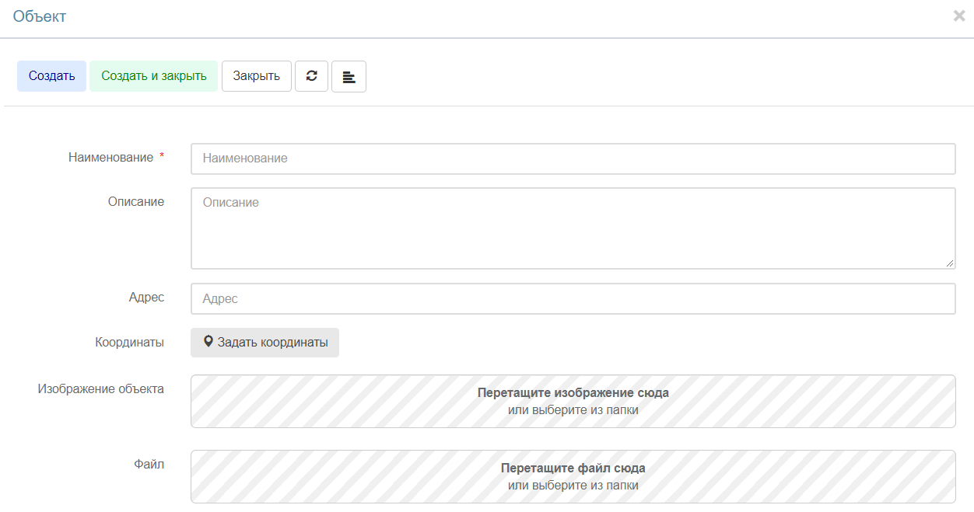

Рис. 46 – Форма создания Объекта

Поле адреса заполняется вручную, координаты можно задать тремя способами:

* При введенном адресе, после нажатия кнопки `Задать координаты`, координаты подтягиваются автоматически.
* Задать координаты на карте, выбрав место размещения объекта.
* Путем преобразования файлов geo-json формата в точку или фигуру на карте.

Объектом не может быть какое-либо действие, это всегда – физический объект, например, «Здание драматического театра».

«Инженерная защита гидротехнических сооружений» - пример неверно записанного названия объекта, т.к. это не физический объект.

После создания объекта все введенные данные становятся доступны во вкладке Сведения. Здесь же доступно создание Мероприятия развития объекта. При создании показателей для такого типа мероприятия, становятся доступны отчеты «Мероприятия по объектам», подробнее о них в п. 3.5.2.

### Совещания

В разделе выведены совещания, созданные в рамках проекта, в которых пользователь является инициатором либо участником.

### Поручения

В разделе выведены поручения, в которых пользователь является Ответственным, Инициатором или Модератором.

### Вопросы

В разделе выведены Проблемные вопросы, возникающие в ходе реализации проекта, в которых текущий пользователь является Ответственным. Так же они выведены в отдельный дашборд на контрольной панели «Ответственность за проблемные вопросы», который ведет к разделу Вопросы.

### Контракты

Стоимость контракта представляет собой общую сумму привязанных объектов «Этапы» в поле «Стоимость контракта». Для внесения информации необходимо заполнить коллекцию "Этапы контракта". Каждый этап необходимо сохранять для корректного отображения изменений.

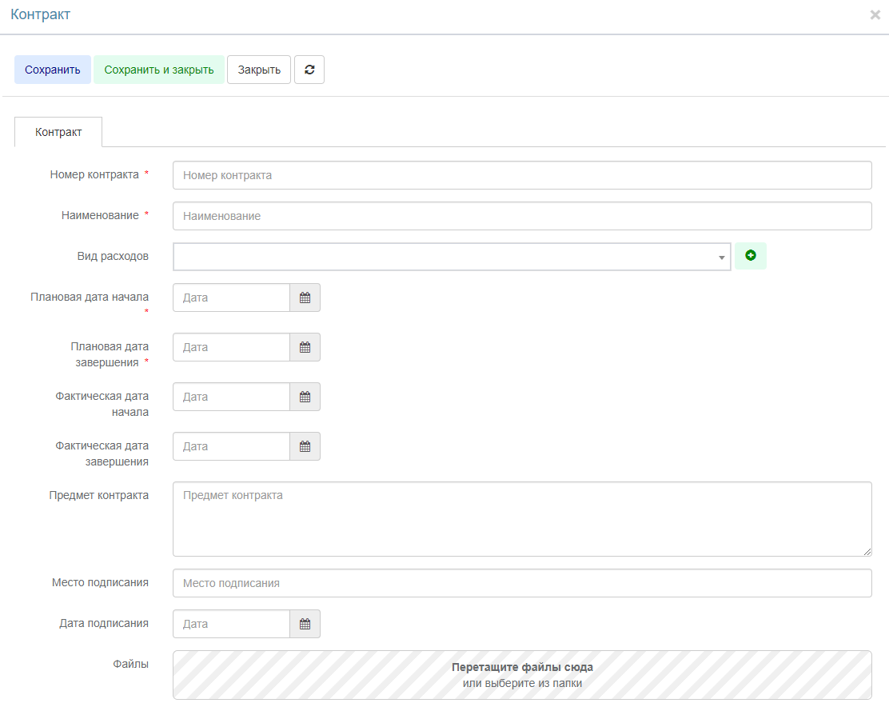

Рис. 47 – Форма создания контракта

После того, как форма создания будет заполнена и сохранена, открывается расширенная форма редактирования. В ней доступна коллекция «Этапы контракта», а также вкладки «Связи» и «Комментарии».

Вкладка Связи:

* Активность – обеспечивает привязку объекта контракта к учетному объекту (проекту/мероприятию), при добавлении проекта/мероприятия в контракт;
* Поставщик – ведение реестра поставщиков/подрядчиков с указанием реквизитов;
* Закупка – поле добавления в карточке контракта ссылки на общедоступный сайт проведения закупок.

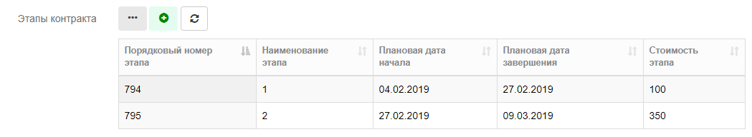

Рис. 48 – Этапы контракта

### Риски

Описание создания работ в календарном плане проекта на основе мероприятий плана воздействия и плана реагирования на риск описано в п. 3.1.3.1.5 Показатели, раздел «Риски реализации проекта».

В данном пункте меню отражены риски, созданные в рамках проекта в виде списка представления с колонками, показанными на рисунке ниже.

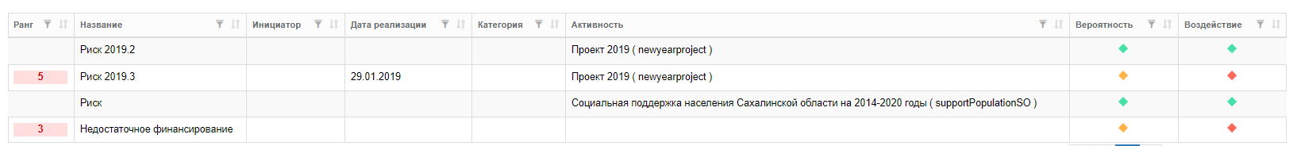

Рис. 49 – Представление списка рисков

### Стратегические цели

Является модулем поддержки стратегического планирования. Подробное описание содержится в п. 3.1.3.1.5 Показатели, раздел «Цели».

### Документы

Раздел служит для агрегации всех документов, которые загружены в объекты системы (проекты, мероприятия, программы и т.д.). Связь с объектом можно отследить на вкладке Связь, атрибут – Связанный объект. Документы доступны для просмотра всем пользователям, зарегистрированным в системе. Для этого нужно перейти в связанный объект и найти в нем соответствующий документ.

### Заместители

В системе реализована возможность наделения правами пользователя, который замещает другого пользователя в период отсутствия, например, в отпуске. Назначение замещающего сотрудника происходит через атрибут Исполнение обязанностей в карточке Штатная единица (доступно для редактирования пользователю с правами администратора системы).

Порядок действий:

* Переходим в меню навигации Мои задачи/Заместители
* Нажимаем создать, открывается карточка создания объекта
* "Замещаемый" - штатная единица текущего пользователя, "Заместитель" выбирается/создается из списка штатных единиц
* Указываем дату начала и окончания периода замещения
* Сохраняем форму, добавляем основание в виде файла (необязательное поле)

Объекты замещения будут отображены для замещаемого в навигации "Мои задачи/Замещение", для заместителя в карточке штатной единицы, являющего заместителем, в коллекции "Исполнение обязанностей".

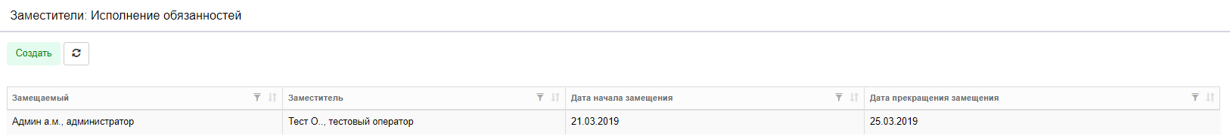

Рис. 50 – Заместители. Исполнение обязанностей

При входе в систему под пользователем, указанным как Заместитель, для него в навигации будут отображаться все объекты замещаемого пользователя, а также будут переданы его права на объекты с возможностью их перевода по статусам БП, при условии, что текущая дата входит в рамки периода замещения.

## Модуль Плана-графика(Ганта)

План-график проектов представляется собой ленточный график (диаграмма Ганта) – это тип представления данных, который используется для иллюстрации плана, графика работ по какому-либо проекту. Является одним из методов планирования проектов.

План-график состоит из полос, ориентированных вдоль оси времени. Каждая полоса на диаграмме представляет собой отдельную задачу в составе проекта (вид работы), её концы — моменты начала и завершения работы, её протяженность — длительность работы. Вертикальной осью диаграммы служит перечень задач. Кроме того, на диаграмме могут быть отмечены совокупные задачи, проценты завершения, указатели последовательности и зависимости работ, метки ключевых моментов.

Ключевым понятием плана-графика является «Контрольное событие (мероприятие)» — метка значимого момента в ходе выполнения работ, общая граница двух или более задач. Такие контрольные события позволяют наглядно отобразить переход на новую стадию, новый этап в ходе выполнения проекта.

Как правило, с этим моментом связано завершение какого-либо ключевого мероприятия, подписание важных документов или любые другие значительные действия, предусмотренные планом проекта. Сдвиг контрольного события приводит к сдвигу всего проекта.

Контрольное событие можно добавить путем выбора соответствующего пункта в меню, при нажатии на кнопку создания проектной сущности (крестик голубого цвета) . Из открывшегося списка нужно выбрать нужный тип и нажать кнопку Далее. События повторяют те, что описаны в п. 3.1.5 Мероприятия. Созданное контрольное событие появится в иерархии проекта.

План-график имеет следующие элементы управления:

Кнопка периодизации  – здесь можно выставить тот период, за который мы желаем проверить план-график – за неделю, за месяц, за квартал, за год или за произвольный период.

Далее расположена кнопка выбора ветки для поиска проекта. Туда требуется ввести не менее 3 символов. К примеру, если ввести буквы «авт» система автоматически найдет и подставить для выбора проект «Автоматизация управленческих процессов». Если работа с этим проектом больше не предвидится, этот проект можно убрать, если нажать крестик. Для наглядности представлен пример на рисунке.

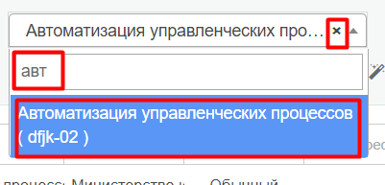

Рис. 51 – Пример поиска нужного проекта

Далее расположена панель настроек: тип конфигурации; отображать план; отображать только рабочее время; кнопка масштаба; фильтр; колонки.

Тип конфигурации может быть трёх видов – основная, расширенная, обзорная. Кнопка «Тип конфигурации» нужна, чтобы менять стиль отображения плана-графика (в месяцах, в годах, в периодах). Например, если выставить основной тип конфигурации, то стиль отображения будет в месяцах, с шагом в 3 месяца.

Расширенный тип покажет график в годах.

Если выставить обзорный тип конфигурации, то план-график отразится в периодах с шагом в 5 лет.

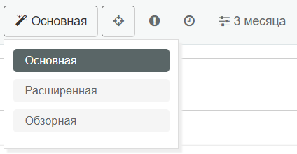

Рис. 52 – Пример типов конфигурации плана-графика

Кнопка «Отображать план» нужна, чтобы отображать планируемое или фактическое время, затраченное на проект. Например, если эта кнопка нажата, то в плане-графике отображается время, которое планируется потратить на проект (временна́я лента подсвечена рыжим цветом ). Если эта кнопка не нажата, то в плане-графике отображается время, которое фактически затрачено на проект.

Кнопка «Отображать только рабочее время» нужна, чтобы составить план-график из полной рабочей недели, либо только из рабочих дней.

Кнопка «Масштаб» нужна для масштабирования плана-графика. Выбор состоит из дней, недель, месяцев, лет. Также можно выбрать шаг масштаба, увеличивая либо уменьшая числовое значение выбранного масштаба.

Кнопка «Фильтр» нужна для отбора владельца (ответственного за мероприятие) проекта, а также для выбора приоритетности проектного блока мероприятий.

Кнопка «Колонки» нужна для того, чтобы выбрать нужные колонки, которые будут составлять план-график. При нажатии на выбранную колонку, она исчезнет. Нажав на неё ещё раз, эта колонка появится снова.

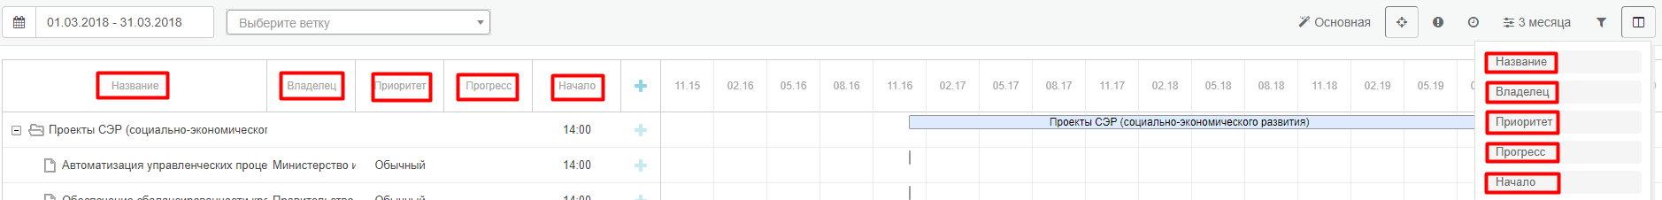

Рис. 53 – Настраиваемые колонки

Если 2 раза кликнуть на выбранной строке проекта, будет совершен переход в карточку этой проектной активности.

Сама контрольная точка на плане-графике выглядит красным ромбом с названием контрольной точки.

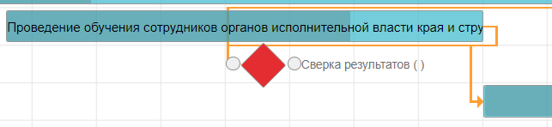

Рис. 54 – Пример заполненного плана-графика с контрольной точкой

Просмотр переход проектной деятельности (блока мероприятий) с этапа на этап осуществляется таким образом: заканчивается подсвеченная строка блока мероприятий и начинается другой этап проектной деятельности. К примеру, блок мероприятий «Проведение обучения сотрудников органов исполнительной власти края и структурных подразделений» заканчивается 3-го декабря и происходит переход на другой этап проектной активности 4-го декабря – «Проведение опытной эксплуатации ИС УП». Наглядный пример представлен на рисунке ниже.

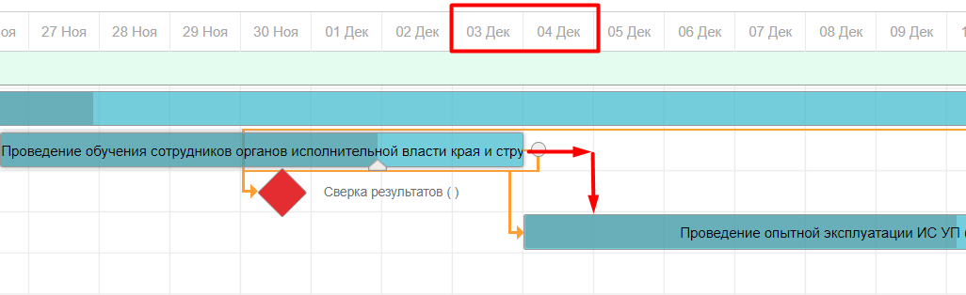

Рис. 55 – Пример переход с этапа на этап проектной активности

Для того, чтобы передвинуть сроки начала / окончания проектной деятельности, в системе организован специальный ползунок . Если его сдвигать влево-вправо, то этим сдвигается срок начала / окончания блока мероприятий.

Реализована возможность создания мероприятий и контрольных точек через форму создания без необходимости выходить в сам проект.

Для этого необходимо при зажатой клавише Shift или Ctrl нажать знак «+» для создания нижестоящего мероприятия. Появляется форма выбора типа мероприятия:

* Мероприятие
* Контрольная точка
* Реализации объекта (мероприятия) включенного в АИП

Без зажатых Shift или Ctrl доступно создание нижестоящего мероприятия через нажатие знака «+» в таблице, как представлено на рисунке ниже. Данный режим создания предусматривает блокирование остальных функций, пока не будет нажата Esc.

В колонке Прогресс задано ограничение: если введенное значение будет больше 100, прогресс автоматически уменьшиться до 100%.

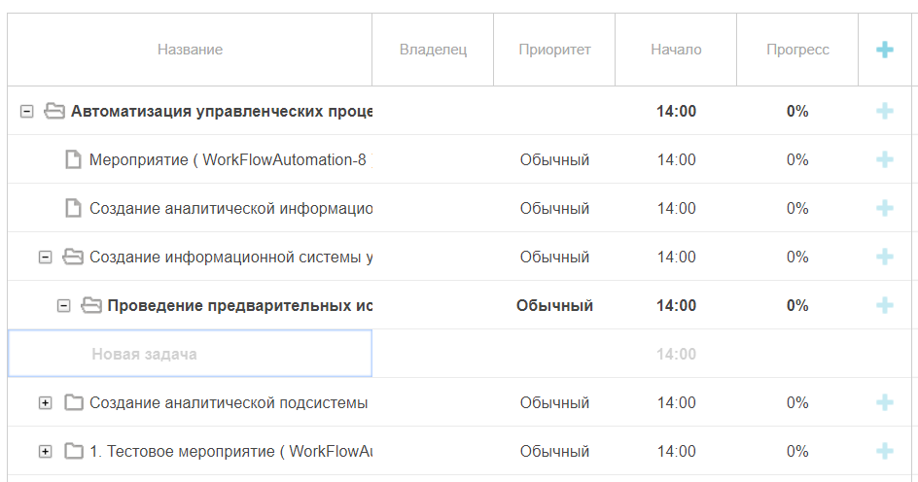Рис. 56 – Редактирование и создание мероприятий в таблице

## Модуль Мониторинг

Модуль Мониторинга содержит инфографику проектов. Выбор стартовой страницы осуществляется через кнопку с гербом города. Для корректного отображения данных в Мониторинге необходимо обновить исходные данные в модуле Аналитика.

Существуют следующие типы представлений:

* Информация по объектам – выбор и показ инфографики по объектам;
* Показатели проектов – выводятся данные тех проектов, в которых заведены показатели и значения показателей за период находятся в статусе «Утверждено».
* Текущие показатели проектов – условия соответствуют вышесказанному, однако показано только текущее утвержденное значение показателя.

Переключение между типами происходит с помощью кнопок влево/вправо. При обновлении страницы информация сохраняется. Поле поиска работает как фильтр, навигация происходит по отфильтрованному списку. Для сброса данных нужно удалить введенный запрос в поле поиска вручную.

Для возврата в информационную систему нужно нажать на герб и выбрать из выпадающего списка пункт Система управления проектами.

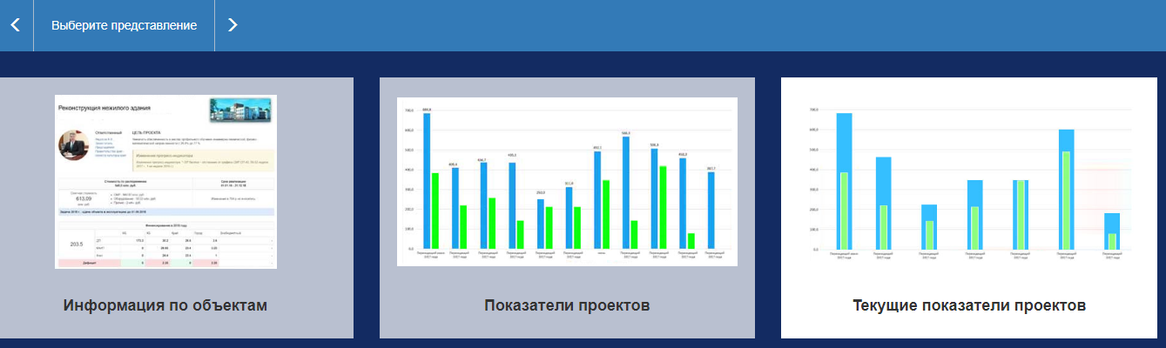

Рис. 57 – Пример интерфейса модуля Мониторинг

## Модуль Геоданные

Модуль предназначен для визуализации сведений и данных, имеющих географическую привязку. Данные разбиваются по слоям и для каждого типа данных можно представить краткое и подробное отображение информации. Пример интерфейса представлен на рисунке ниже.

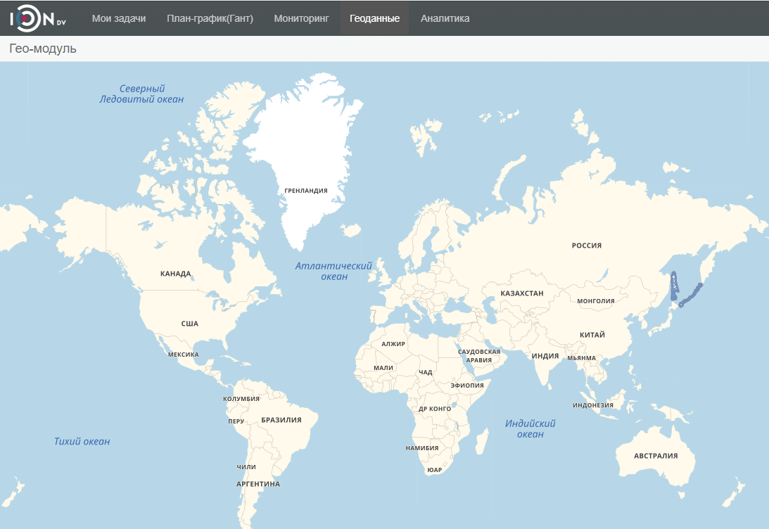

Рис. 58 – Пример интерфейса геомодуля

## Модуль Аналитика

Модуль Аналитики обеспечивает поддержку процедур сбора отчетной информации по проектам от участников проектной деятельности, в том числе формирование регламентированных периодических отчетов о состоянии реализации проектов, достижении ключевых событий проектов, статусе проектных рисков. Модуль отслеживает пройденные пункты Плана мероприятий и Ожидаемых результатов реализации проекта (показатели). Также в этом модуле доступен экспорт отчета в файлы Excel, PDF, HTML и распечатку отчета через кнопку Печать. Подробнее об экспорте в п. 2.1.5 Печатные формы.

Система самостоятельно обновляет исходные данные один раз в сутки в ночное время. Если данные не добавлялись, для формирования отчетов не требуется запускать шахту сбора данных. Если данные были добавлены и требуется сформировать отчет по ним, можно обновить вручную, нажав на кнопку . При этом данные обновляются один раз для всех разделов.

### Проекты

Формирование отчетов по следующим типам:

* **Список проектов и статусов**
* **План мероприятий**
* **Состав участников -** формирование отчета о составе участников проекта по видам деятельности.
* **Ожидаемые результаты реализации проекта (показатели) -** данный отчет служит для контроля тех результатов проекта (показателей), которые ставились при формировании целей проекта.
* **Показатели проекта.** Показатели проекта для отчета формируются исходя из данных вкладок Показатели по мероприятиям — планируемые и фактические утвержденные.
* **Текущие показатели проекта.** Разница с предыдущим отчетом состоит в том, что в этой таблице выводятся только те показатели, в которых имеется утвержденное фактическое значение показателя.
* **Управление рисками -** данные для отчета получены из вкладки Показатели – Риски реализации проекта.
* **Управление возможностями -** данные для отчета получены из вкладки Показатели –Возможности реализации проекта.
* **План коммуникаций -** данные для отчета находятся во вкладке проекта или мероприятия – Деятельность.
* **Итог КТ -** отчет по итогам исполнения контрольных точек (мероприятий, показателей проекта).
* **Оценка деятельности команды** – в отчет включены такие данные, как ФИО, должность, роль в проекте, оценка деятельности.
* **Финансовое обеспечение реализации регионального проекта** – данные для отчета сформированы из вкладки Финансовое обеспечение.

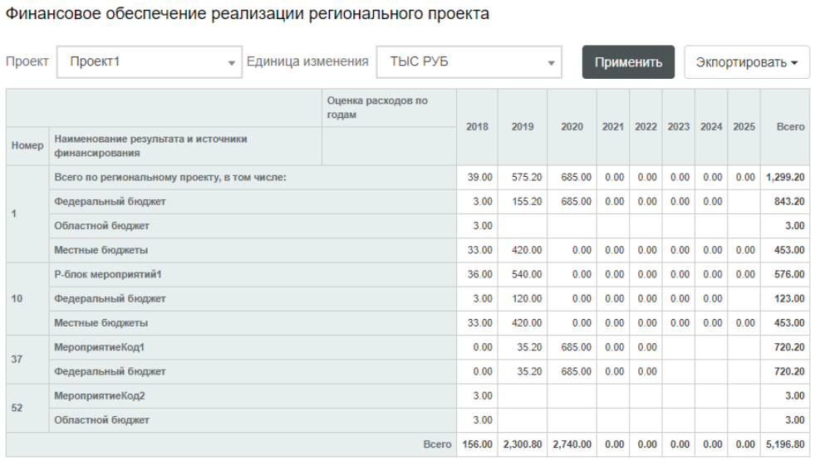

Рис. 59 – Пример отчета по Финансовому обеспечению

* **Сводный бюджет программы –** отчет строится на основе проектов из программы.
* **Сводный бюджет портфеля –** отчет отображает данныепо всем проектам, связанным с портфелем на прямую, а также через программу.
* **Сводный бюджет гос. программы –** отчет выводит список всех проектов, входящих в программу, которая входит в гос. программу. Общие итоги считаются по списку «Список проектов в Госпрограмме», итоги для каждой программы в госпрограмме считаются отдельно.

### Мероприятия по объектам

Отчеты формируются для тех мероприятий, которые созданы в рамках объекта в навигации Мои задачи/Объекты и имеют показатели и сформированные значения по показателям.

Типы отчетов:

* **Финансовые показатели текущего года** – для создания отчета необходимо установить дату, входящую в диапазон дат начала и окончания сбора данных и нажать «Применить». По умолчанию проставляется текущий день.
* **Финансирование по типам бюджетов** – доступен только для финансовых показателей. Выводит мероприятия объекта, у которого в показателе проставлена галочка в чек-боксе "Приход".
* **Выполнение по типам затрат** – доступен только для финансовых показателей. Выводит мероприятия объекта, у которого в показателе не проставлена галочка в чек-боксе "Приход" (по умолчанию это означает «Расход»).
* **Сводный по мероприятиям** – формирует сводные данные по всем мероприятиям объекта, в которых созданы финансовые показатели и сформированы их значения.

### Проверочные отчеты

Формируются по следующим типам:

* **Пропуски показателей** – отражает пропуск дней за период.

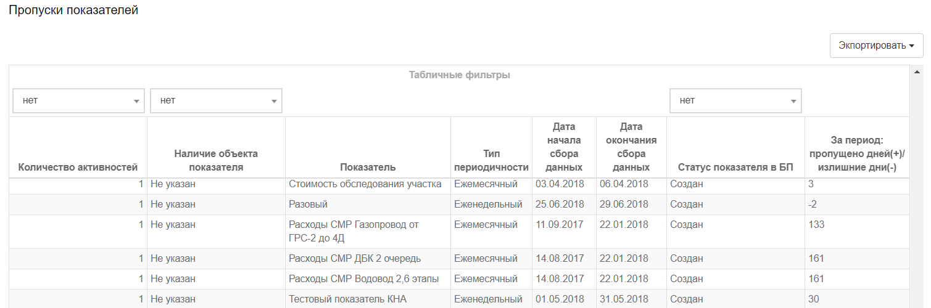

Рис. 60 – Отчет по пропущенным показателям

* **Пересечение показателей за период** – отражает наличие или отсутствие ошибок по выбранному показателю.

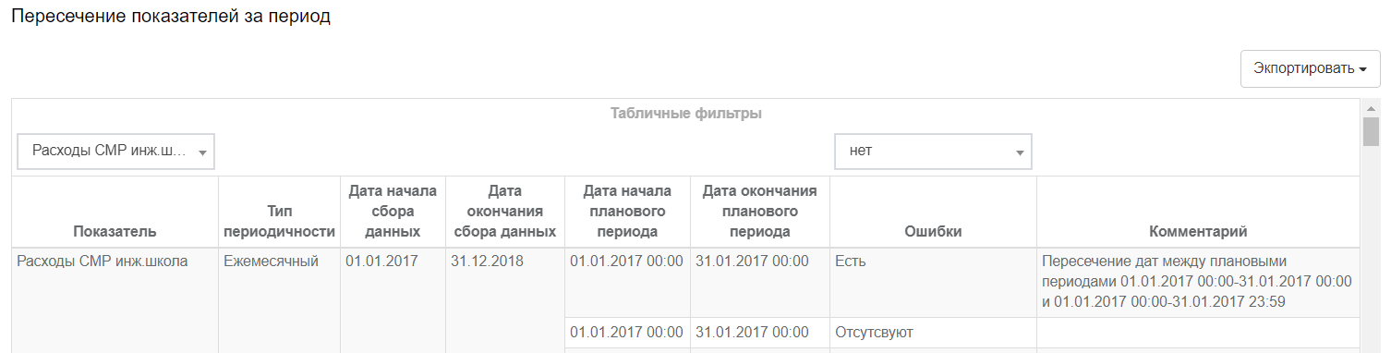

Рис. 61 – Отчет по пересечению показателей

* **Проблемные задачи по персоне** – происходи выборка мероприятий с плановым сроком окончания меньше текущей даты. Отчет можно сделать по всем персонам организации либо по конкретной персоне.

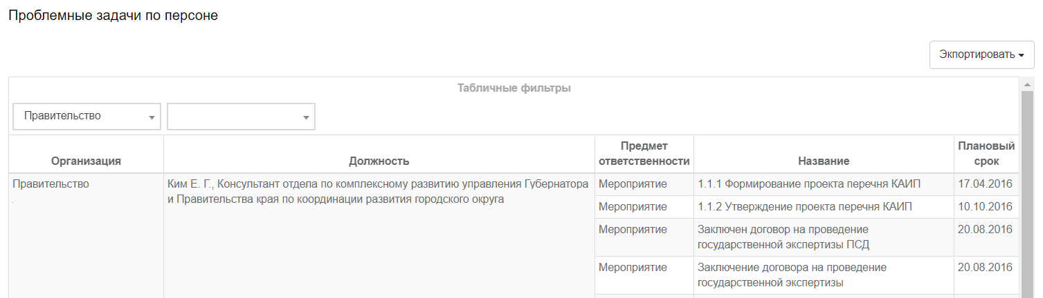

Рис. 62 – Отчет по проблемным задачам

* **Мероприятия без проекта** – отчет позволяет находить ошибочно заведенные мероприятия.

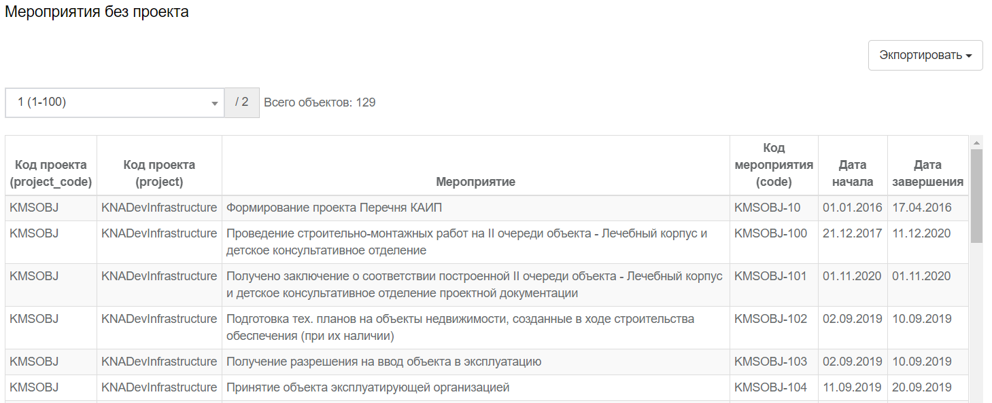

Рис. 63 – Отчет по проблемным задачам (данные вымышленные)

## Хранение проектных документов

Хранение документов производится в облачном хранилище.

Чтобы сохранить документ в хранилище, надо перетащить файл в специальное поле, либо выбрать файл из папки. Это поле выглядит таким образом:  Его можно найти, например, на вкладке Результаты. Когда файл сохранен, он выглядит таким образом: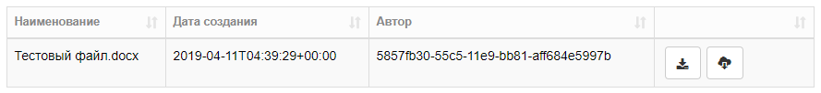При нажатии на кнопку  , файл скачивается на компьютер пользователя. После этого его можно распечатать.

Работа с проектными документами осуществляется на прямую с интерфейса, при этом добавляемые файлы хранятся в облачном хранилище**.**

Для перехода в хранилище и просмотра документа в режиме чтения, необходимо нажать на значок «sharing» справа от файла . После этого откроется окно, где нужно поставить галочку в чек-боксе «Поделиться ссылкой». Затем нужно нажать кнопку «Применить» - ссылка будет сформирована. При нажатии «Перейти в хранилище», откроется новая вкладка, в которой файл будет доступен для просмотра и экспорта на локальный компьютер.

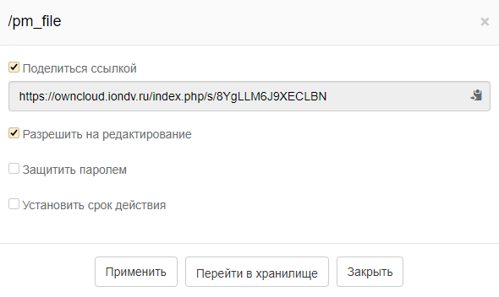

Рис. 64 – Всплывающее окно формирования ссылки

Защитить паролем – возможность установить пароль для защиты ссылки от свободного перехода. Пароль должен содержать не менее 8 символов.

Установить срок действия – речь идет об установлении срока действия пароля. После его истечения ссылка становится доступной. Нельзя установить дату, меньше или равную дню создания срока действия – система выдаст ошибку.

Для редактирования документа в хранилище необходимо нажать знак слева от коллекции файлов, таким образом появится доступ ко всей папке с файлами поставить галочку «Разрешить редактирование» как на рисунке выше и перейти в хранилище по ссылке. Выбранный файл можно будет отредактировать.

Поиск документа в списке прикрепленных к проекту файлов осуществляется по следующим атрибутам: наименованию, дате создания, автору. Для поиска по списку необходимо воспользоваться лупой с плюсиком внутри . Откроется поле поиска, в него ввести значение.

Вместе с тем, можно воспользоваться поиском верхнего меню. Для этого перейти в раздел навигации Мои задачи/Документы, откроется список всех документов, в поиске ввести название или его часть (не менее 3х символов). Будут найдены все документы, подходящие под заданное условие.

При добавлении файла в коллекцию файлов, он автоматически появляется в хранилище. Чтобы начать поиск по содержимому файла, необходимо выждать около тридцати минут, после чего приступить к работе с помощью лупы .

Результаты поискового запроса можно фильтровать по расширению файла (docx, xls, pdf). Для этого необходимо указать его в строке «Filter by extension».

## Специальная роль – Пользователь проектного офиса

Данная роль создана для сотрудников МИНЭК. Все объекты всех ведомств видны и доступны для чтения. На контрольной панели не отображаются объекты, список всегда пуст.

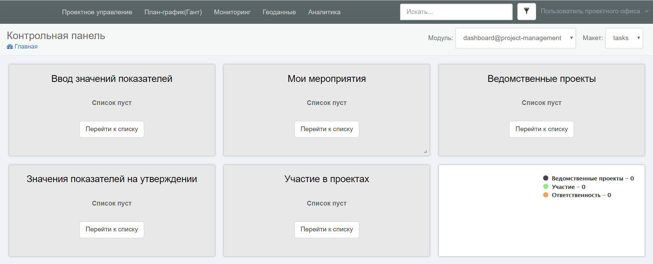

Рис. 69 – Общий вид контрольной панели

Основным отличием является доступ к модулю Проектного управления. Модуль служит для доступа к следующим элементам системы:

1. Проекты
2. Портфели
3. Оценка деятельности исполнителя и соисполнителей по проектам
4. Риски
5. Мероприятия
6. Объекты
7. Ведомственные проекты.

Модуль позволяет получить доступ ко всем созданным объектам системы в режиме чтения. Это означает, что отсутствует возможность создавать, редактировать и удалять объекты, управлять порядком сортировки, загружать файлы.

Действия в модулях Ганта, Аналитики, Мониторинга, Геомодуля – аналогичны действиям оператора и описаны в настоящем Руководстве (за исключением права создания проектных сущностей в плане-графике).

# АВАРИЙНЫЕ СИТУАЦИИ

## Действия в случае несоблюдения условий технологического процесса, в том числе при длительных отказах технических средств

При несоблюдении условий технологического процесса, в том числе при длительных отказах технических средств необходимо проверить работоспособность системы. В случае если система не работоспособна, общесистемному администратору необходимо выявить в каком звене происходит отказ общей системы. Ошибка может быть на уровне приложения, ошибка в целостности данных на сервере базы данных, сетевых настроек или работоспособности технических средств.

## Действия по восстановлению программ и/или данных при отказе магнитных носителей или обнаружении ошибок в данных

Для надежной работы системы необходимо производить регулярное копирование системы на другие носители информации. Так же необходимо производить резервное копирование (BackUp) базы данных и файлов, сохранённых в системе. Хранение резервных копий всех данных системы может осуществляться, как на магнитных носителях технического средства, непосредственно на котором установлена система, так и на других носителях, в том числе внешних файловых хранилищах. Если резервной копии данных нет в наличии, необходимо обратиться к общесистемному администратору Системы или в службу поддержки ООО «ИОН ДВ».

## Действия в случае обнаружения несанкционированного вмешательства в данные

При обнаружении несанкционированного вмешательства в данные необходимо проверить данные на наличие ошибок. Если при проверке данные системы не повреждены злоумышленником, то необходимо выявить шаг, на котором было произведено несанкционированное вмешательство в данные, и устранить возможность будущего проникновения. Общесистемному администратору рекомендуется тщательно проверить настройки подсистемы безопасности. В случае если данные повреждены, необходимо их восстановить из резервной копии системы.

## Действия в других аварийных ситуациях

Если вы получили какое-либо сообщение о другом сбое системы, обратитесь к общесистемному администратору, либо в службу поддержки ООО «ИОН ДВ».

Адрес электронной почты службы поддержки ООО «ИОН ДВ» info@iondv.ru

# РЕКОМЕНДАЦИИ ПО ОСВОЕНИЮ И ЭКСПЛУАТАЦИИ

## Общие рекомендации

Данных, приведенных в настоящем Руководстве, достаточно для эксплуатации и запуска Системы. Освоение Системы осуществляется естественным способом в процессе ее эксплуатации.

Персоналу, ответственному за эксплуатацию, поддержку и сопровождение Системы следует также ознакомиться с функциональным назначением, характеристиками и условиями эксплуатации, приведенными в руководствах производителей указанных устройств и программного обеспечения.